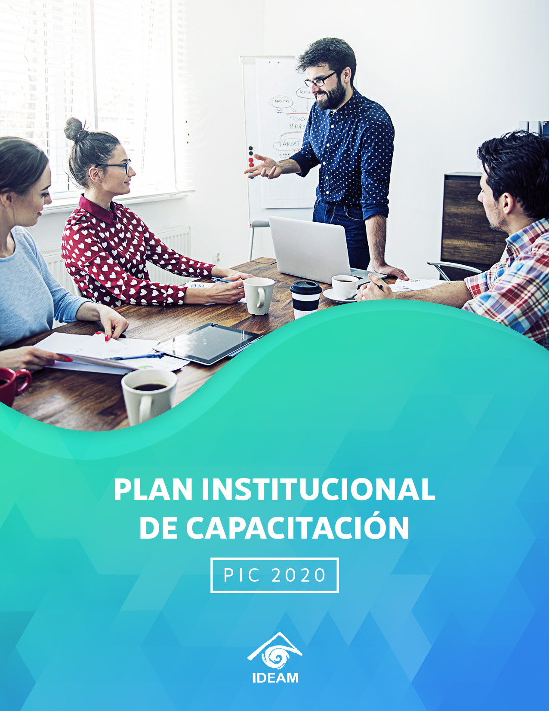

CONTENIDO

Presentación 2
Antecedentes 3
Referentes normativos 6
Propósito del Plan Institucional De Capacitación 11
Políticas de capacitación 12
Objetivos del PIC 14
Enfoque y metodología pedagógica 14
Métodos de aprendizaje 14
Recursos metodológicos 14
Diagnóstico necesidades de aprendizaje organizacional (DNAO) 15
Estructura del Plan Institucional De Capacitacion 27
1. Proceso de Inducción y Entrenamiento en el Puesto de Trabajo 28
2. Proceso de Reinducción 30
3. Capacitaciones sobre conocimientos especializados 30
Estrategias de divulgaciòn 31
Red institucional de capacitación 31
Ejecución 32
Evaluación y seguimiento 32
Indicador para evaluar la gestión del PIC 33
Indicador de Gestión 33
Indicador de producto 33
Priorización 33
Plan de acción 34

PRESENTACIÓN

Plan Institucional de Formación y Capacitación para el Instituto de Hidrología, Meteorología y Estudios Ambientales, que aquí se propone tiene el propósito de establecer los lineamientos que deben orientar la capacitación y la formación de los empleados del IDEAM que propendan por el mejoramiento en la prestación de sus servicios, por el bienestar general, por el logro de los objetivos misionales y por la garantía de la instalación de competencias, para lo cual se apoya en las disposiciones del Departamento Administrativo de la Función Pública DAFP y la Escuela de Administración Pública-ESAP, los parámetros establecidos en MIPG y los lineamientos que al interior se tienen establecidos.

En este sentido, se realiza el diagnóstico de necesidades que tiene como objetivo, la identificación de necesidades de aprendizaje organizacional a fortalecer mediante procesos de formación y capacitación.

Este diagnóstico prioriza las actividades de aprendizaje en los cuales se orientarán los esfuerzos humanos, financieros y técnicos para la ejecución del Plan Institucional de Capacitación.
En este sentido, los procesos de Gestión Humana tienen como eje central el desarrollo humano, siendo el Grupo de Administración y Desarrollo del Talento Humano un actor estratégico para gestionar de manera articulada procesos tales como, inducción y reinducción, desarrollo integral de talento humano a través de capacitación y bienestar; y evaluación del desempeño laboral.

En el Plan Institucional de Capacitación (PIC) de la vigencia 2020 se encuentran descritas las acciones que permiten el fortalecimiento y la potencialización de las competencias de sus trabajadores, contribuyendo a mejorar su desempeño y a fortalecer su competitividad laboral.

El PIC está compuesto por un conjunto de actividades cuyo propósito es mejorar el rendimiento presente o futuro de los servidores de la Entidad, aumentando su capacidad laboral a través de la modificación y potenciación de sus conocimientos, habilidades y actitudes por medio de actividades de formación; capacitación; y educación para el trabajo y el desarrollo humano.

ANTECEDENTES

ESTADÍSTICO DESCRIPTIVO EJECUCIÓN PLAN INSTITUCIONAL DE CAPACITACIÓN 2019:

PORCENTAJE DE PARTICIPACIÓN POR EJE
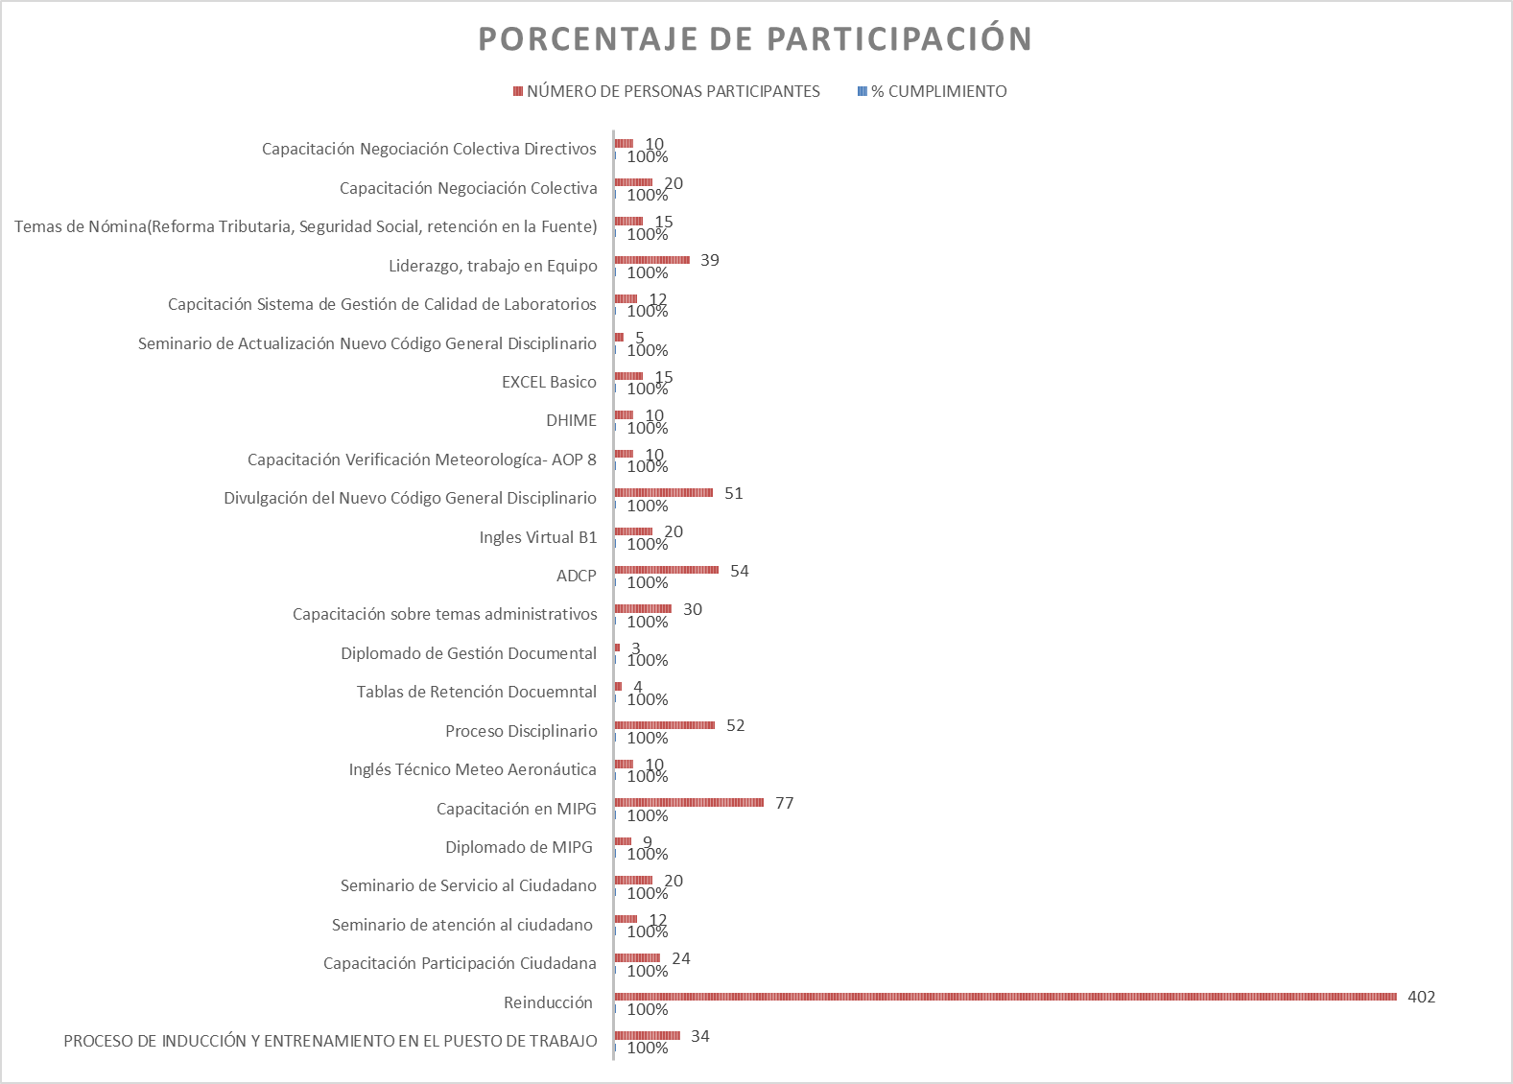

PORCENTAJE DE CAPACITACIONES EN EL AÑO CON RECURSO Y SIN RECURSO
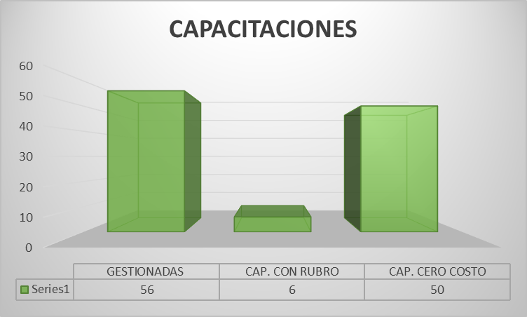

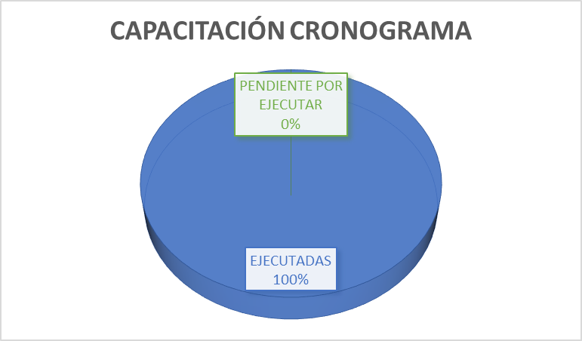

PORCENTAJE DE EFECTIVIDAD DE LOS PROCESOS DE INDUCCIÓN Y ENTRENAMIENTO EN EL PUESTO DE TRABAJO

PORCENTAJE DE EFECTIVIDAD DE LOS PROCESOS DE REINDUCCIÓN

REFERENTES NORMATIVOS

Para la formulación del Plan de Capacitación para los funcionarios del IDEAM, se tuvieron en cuenta los siguientes fundamentos legales:

- CONSTITUCIÓN
Establece en su Artículo 54: “Es obligación del Estado y de los empleadores ofrecer formación y habilitación profesional y técnica a quienes lo requieran”

- LEYES
En la Ley 115 de 19948, se considera en los Capítulos II y III, lo que se entiende por Educación No Formal y Educación Informal. El primer término, hace referencia a la educación que se ofrece con el objeto de complementar, actualizar, suplir conocimientos y formar en aspectos académicos o laborales sin sujeción al sistema de niveles y grados establecidos en la educación formal y la educación informal hace referencia a todo conocimiento libre y espontáneamente adquirido, proveniente de personas, entidades, medios masivos de comunicación, medios impresos, tradiciones, costumbres, comportamientos sociales y otros no estructurados.

Decreto 1567 de Agosto 5/19989, Señala que le corresponde al Gobierno Nacional, mediante el Plan Nacional de Formación y Capacitación, orientar la formulación de los planes institucionales que deban elaborar las entidades públicas y en su Artículo 4, define la capacitación como “el conjunto de procesos organizados, relativos tanto a la educación no formal como a la informal de acuerdo con lo establecido por la ley general de educación, dirigidos a prolongar y complementar la educación inicial, mediante la generación de conocimientos, el desarrollo de habilidades y el cambio de actitudes, con el fin de incrementar la capacidad individual y colectiva para contribuir al cumplimiento de la misión institucional, a la mejor prestación de servicios a la comunidad, al eficaz desempeño del cargo y al desarrollo personal integral. Esta definición comprende los procesos de formación, entendidos como aquellos que tienen por objeto específico desarrollar y fortalecer una ética del servicio público basada en los principios que rigen la función administrativa”.

La Carta Iberoamericana de la Función Pública, establece que “los sistemas de función pública deben incorporar mecanismos que favorezcan y estimulen el crecimiento de las competencias de los empleados públicos, mantengan alto su valor de contribución y satisfagan en lo posible sus expectativas de progreso profesional, armonizando éstas con las necesidades de la organización.

LEY 909 DE 2008.

Artículo 15. Las unidades de personal de las entidades. e) Diseñar y administrar los programas de formación y capacitación, de acuerdo con lo previsto en la ley y en el Plan Nacional de Formación y capacitación;

Artículo 16. Reglamentado por el Decreto Nacional 1228 de 2005. Las Comisiones de Personal. h) Participar en la elaboración del plan anual de formación y capacitación y en el de estímulos y en su seguimiento;

Artículo 17. Planes y plantas de empleos. 1. Todas las unidades de personal o quienes hagan sus veces de los organismos o entidades a las cuales se les aplica la presente ley, deberán elaborar y actualizar anualmente planes de previsión de recursos humanos que tengan el siguiente alcance: (…) b) Identificación de las formas de cubrir las necesidades cuantitativas y cualitativas de personal para el período anual, considerando las medidas de ingreso, ascenso, capacitación y formación;
Artículo 18. Sistema General de Información Administrativa. Reglamentado por el Decreto Nacional 1409 de 2008. (…)6. El Subsistema de Recursos Humanos contendrá la información sobre el número de empleos públicos, trabajadores oficiales y contratistas de prestación de servicios; las novedades de su ingreso y retiro; la pertenencia a la carrera administrativa general o a un sistema específico o especial y la información sobre los regímenes de bienestar social y capacitación.
Artículo 36. Objetivos de la capacitación. 1. La capacitación y formación de los empleados públicos está orientada al desarrollo de sus capacidades, destrezas, habilidades, valores y competencias fundamentales, con miras a propiciar su eficacia personal, grupal y organizacional, de manera que se posibilite el desarrollo profesional de los empleados y el mejoramiento en la prestación de los servicios.
2. Dentro de la política que establezca el Departamento Administrativo de la Función Pública, las unidades de personal formularán los planes y programas de capacitación para lograr esos objetivos, en concordancia con las normas establecidas y teniendo en cuenta los resultados de la evaluación del desempeño.
3. Los programas de capacitación y formación de las entidades públicas territoriales podrán ser diseñados, homologados y evaluados por la ESAP, de acuerdo con la solicitud que formule la respectiva institución. Si no existiera la posibilidad de que las entidades o la ESAP puedan impartir la capacitación podrán realizarla entidades externas debidamente acreditadas por esta.
Parágrafo. Con el propósito de elevar los niveles de eficiencia, satisfacción y desarrollo de los empleados en el desempeño de su labor y de contribuir al cumplimiento efectivo de los resultados institucionales, las entidades deberán implementar programas de bienestar e incentivos, de acuerdo con las normas vigentes y las que desarrollen la presente Ley.
Artículo 38. Evaluación del desempeño. El desempeño laboral de los empleados de carrera administrativa deberá ser evaluado y calificado con base en parámetros previamente establecidos que permitan fundamenta r un juicio objetivo sobre su conducta laboral y sus aportes al cumplimiento de las metas institucionales. A tal efecto, los instrumentos para la evaluación y calificación del desempeño de los empleados se diseñarán en función de las metas institucionales.
El resultado de la evaluación será la calificación correspondiente al período anual, establecido en las disposiciones reglamentarias, que deberán incluir dos (2) evaluaciones parciales al año. No obstante, si durante este período el jefe del organismo recibe información debidamente soportada de que el desempeño laboral de un empleado es deficiente podrá ordenar, por escrito, que se le evalúen y califiquen sus servicios en forma inmediata.
Sobre la evaluación definitiva del desempeño procederá el recurso de reposición y de apelación.
Los resultados de las evaluaciones deberán tenerse en cuenta, entre otros aspectos, para:
- Adquirir los derechos de carrera;
- Ascender en la carrera;
- Conceder becas o comisiones de estudio;
- Otorgar incentivos económicos o de otro tipo;
- Planificar la capacitación y la formación;
- Determinar la permanencia en el servicio.

Ley 1064 de Julio 26 de 2006.

Por la cual se dictan normas para el apoyo y fortalecimiento de la educación para el Trabajo y el Desarrollo Humano establecida como educación no formal en la ley general de educación. Esta ley permite evidenciar lo referente al cambio dado a la denominación “Educación no formal”

En su artículo 1, establece que: “Reemplácese la denominación de Educación no formal contenida en la Ley General de Educación y en el Decreto Reglamentario 114 de 1996 por Educación para el Trabajo y el Desarrollo Humano”.

Ley 734 de 2002 Código Único Disciplinario: Numeral 40 del Artículo 34, establece que todo servidor público tiene como deber capacitarse y actualizarse en el área donde desempeña su función.

El artículo 23 de la citada Ley 734 de 2002, señalo como falta disciplinaria, y por lo tanto da lugar a la acción e imposición de la sanción correspondiente, la incursión en cualquiera de las conductas o comportamientos previstos en el Código que conlleve incumplimiento de deberes y prohibiciones, entre otros.

El artículo 50 de ibídem determinó como falta disciplinaria grave o leve, el incumplimiento de los deberes o la violación al régimen de prohibiciones.

DECRETO 1083 de 2015.
ARTÍCULO 2.2.9.1. Planes de Capacitación. Los planes de capacitación de las entidades públicas deben responder a estudios técnicos que identifiquen necesidades y requerimientos de las áreas de trabajo y de los empleados, para desarrollar los planes anuales institucionales y las competencias laborales.
Los estudios deberán ser adelantados por las unidades de personal o por quienes hagan sus veces, para lo cual se apoyarán en los instrumentos desarrollados por el Departamento Administrativo de la Función Pública y por la Escuela Superior de Administración Pública.
Los recursos con que cuente la administración para capacitación deberán atender las necesidades establecidas en los planes institucionales de capacitación.
ARTÍCULO 2.2.9.2. Finalidad. Los programas de capacitación deberán orientarse al desarrollo de las competencias laborales necesarias para el desempeño de los empleados públicos en niveles de excelencia.
ARTÍCULO 2.2.9.4. RED Interinstitucional de Capacitación Para Empleados Públicos. En desarrollo del artículo 3o, literal e), numeral 3 del Decreto-ley 1567 de 1998, conformase la Red Interinstitucional de Capacitación para Empleados Públicos, con el objeto de apoyar los planes de capacitación institucional. La Red estará integrada por las entidades públicas a las cuales se aplica la Ley 909 de 2004.
La Escuela Superior de Administración Pública coordinará y administrará la Red de acuerdo con el reglamento que expida para su funcionamiento.
Para el desarrollo de los programas de capacitación que programe la Red, cada entidad aportará recursos humanos y logísticos, de acuerdo con sus disponibilidades.
- CIRCULARES
Circular Externa No 100-010-2014, del DAFP, donde entregan orientaciones en materia de capacitación y formación de los empleados públicos y donde se imparte las siguientes directrices:

La capacitación y formación de los empleados públicos debe orientarse al desarrollo de sus capacidades, destrezas, habilidades, valores y competencias funcionales, con el fin de propiciar su eficacia personal, grupal y organizacional y el mejoramiento de la prestación del servicio. Por lo tanto, los programas de capacitación que se desarrollan a través de los planes Institucionales de Capacitación, deben ser formulados anualmente por las entidades regidas por la ley 909 de 2004, y deben incluir obligatoriamente programas de Inducción y de Reinducción, en los términos señalados en las normas vigentes (Decreto Ley 1567 de 1988, Ley 909de 2004, Decreto 1227 de 2005 y Decreto 4661 de 2005) y en la presente circular.

Entre los programas que integran la capacitación se encuentran los de educación no formal o educación para el trabajo y desarrollo humano, educación informal, inducción, reinducción y entrenamiento en el puesto de trabajo, en los siguientes términos:

a. La educación para el trabajo y el desarrollo humano, antes denominada educación no formal, es la que se ofrece con el objeto de complementar, actualizar, suplir conocimientos y formar en aspectos académicos y laborales sin sujeción al sistema de niveles y grados establecidos para la educación formal (Ley 1064 de 2006 y Decreto 4904 de 2009). El tiempo de duración de estos programas será mínimo de 600 horas para la formación laboral y 160 horas para la formación académica (Articulo 3.1 del Decreto 4904 de 2009). A esta capacitación pueden acceder los empleados con derechos de carrera administrativa y de libre nombramiento y remoción.

b. El entrenamiento en el puesto de trabajo busca impartir la preparación en el ejercicio de las funciones del empleo con el objetivo de que se asimilen en la práctica los oficios; se orienta a atender, en el corto plazo, necesidades de aprendizaje especificas requeridas para el desempeño del cargo, mediante el desarrollo de conocimientos, habilidades y actitudes observables de manera inmediata. La intensidad horaria del entrenamiento en el puesto de trabajo debe ser inferior a 160 horas, y se pueden beneficiar de éste los empleados con derechos de carrera administrativa, de libre nombramiento y remoción, provisionales y temporales.

c. Los Programa de Inducción están orientados a fortalecer la integración del empleado a la cultura organizacional, crear identidad y sentido de pertenencia por la entidad, desarrollar habilidades gerenciales y servicio público y a suministrar información para el conocimiento de la función pública y del organismo en el que se presta sus servicios, durante los cuatro (4) meses siguientes a su vinculación. A estos programas tienen acceso los empleados con derechos de carrera administrativa, de libre nombramiento y remoción, provisionales y temporales.

d. Los Programas de Reinducción están dirigidos a reorientar la integración del empleado a la cultura organizacional en virtud de los cambios producidos en cualquier de los asuntos a los cuales se refiere sus objetivos, y se impartirán por lo menos cada dos (2) años, o en el momento en que produzca dichos cambios. A estos programas tiene acceso los empleados con derechos de carrera administrativa, de libre nombramiento y remoción, provisionales y temporales.

Los cursos, diplomados y demás actividades que se programen en el marco de la capacitación deben financiarse con los recursos presupuestales destinados para el Plan Institucional de Capacitación –PIC. De otra parte, la educación formal, entendida como aquella que se imparte en establecimientos educativos aprobados, en una secuencia regular de ciclos lectivos con sujeción a pautas curriculares progresivas y conduce a grados y títulos, hace parte del programa de bienestar social e incentivos y se rigen por las normas que regulan el sistema de estímulos. Pueden acceder a los programas de educación formal los funcionarios con derechos de carrera administrativa y los de libre nombramiento y remoción, siempre y cuando cumplan los requisitos señalados en la normatividad vigente.

Plan Nacional de Formación y Capacitación PNFC 2020 - 2030. Departamento Administrativo de la Función Pública. 2020-2030.

Guía Metodológica para la implementación del Plan Nacional de Formación y Capacitación (PNFC)-DAFP-ESAP diciembre de 2017. El aprendizaje organizacional se presenta como un proceso dinámico y continuo, en el que se busca aprovechar los recursos que ofrecen las entidades. Este proceso transforma la información que se produce en conocimiento y, posteriormente, lo integra al talento humano, mediante programas de aprendizaje, como capacitaciones, entrenamiento e inducción (reinducción), lo cual incrementa las capacidades y desarrolla competencias.

Resolución 104 de marzo 04 de 2020. Por el cual se actualiza el Plan Nacional de Formación y Capacitación.

PROPÓSITO DEL PLAN INSTITUCIONAL DE CAPACITACIÓN

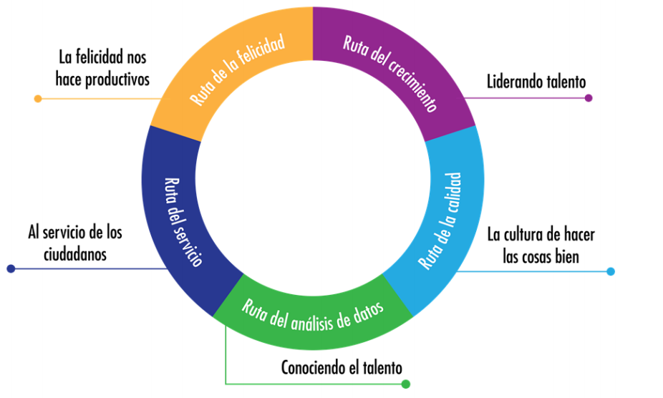
El Plan Institucional de Capacitación proporciona espacios de fortalecimiento y desarrollo con el fin de cumplir con los objetivos de los logros institucionales y promover el crecimiento profesional y personal de los servidores públicos enfocado en la Ruta del Crecimiento del Modelo Integrado de Planeación y Gestión – MIPG. La Guía de Gestión Estratégica del Talento Humano (GETH) relaciona dentro de la Ruta de Crecimiento:

“La Ruta de formación para capacitar servidores que saben lo que hacen: la formación del líder debe asegurar que el conocimiento se transmite de forma clara y asertiva para garantizar que la prestación del servicio siempre se hace bajo parámetros de calidad.”

Por otra parte, la Ruta del Servicio se encuentra inmersa en los Programas de Aprendizaje en Equipo, que están dentro de los programas de capacitación internos por parte de algunas áreas del instituto como lo es Servicio al Ciudadano.

Finalmente la Ruta de Calidad está integrada dentro del proceso de evaluación de desempeño, como unos insumos para la construcción del plan de capacitación anual.

Con la actualización del Plan Nacional de Formación y Capacitación, expedido bajo la resolución 104 de 2020 "Por la cual se actualiza el Plan Nacional de Formación y Capacitación" por el Departamento Administrativo de la Función Pública y la Escuela Superior de Administración Pública, se orienta la formulación y ejecución de las actividades de capacitación de los funcionarios en los siguientes tres ejes temáticos:

- Gestión del Conocimiento y la Innovación
- Creación del Valor Público
- Transformación Digital
- Probidad y Ética de lo Público
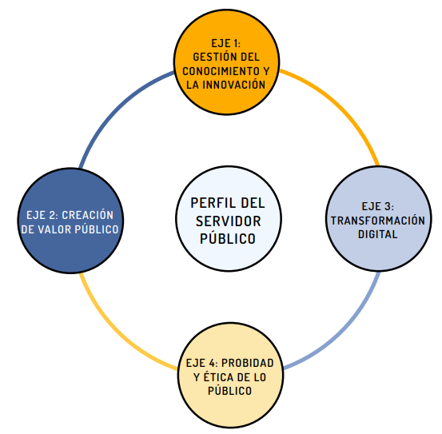

Fuente. Dirección de Empleo Público - Función Pública y ESAP, 2020.

En primera lugar, el eje de la gestión del conocimiento y la innovación en la entidad busca fortalecer el manejo de la información y el conocimiento que generan los funcionarios en los procesos de producción de políticas, bienes y servicios, en donde por medio del fortalecimiento de la innovación se busca potenciar soluciones eficientes en los diferentes procesos y procedimientos que maneja el Instituto, mejorando las destrezas como organización y así mismo poder fortalecer el trabajo en equipo, la comunicación asertiva, pensamiento crítico, entre otros.

En segundo lugar, el eje de creación de valor público se busca que los funcionarios orienten su gestión de manera estratégica, buscando así que su labor y los resultados cumplan con los requisitos de calidad en la prestación de bienes y servicios y además generen satisfacción en la ciudadanía y confianza en el Estado.

En tercer lugar, el eje de transformación digital, busca desarrollar herramientas cognitivas, destrezas y conductas éticas orientadas al manejo y uso de las herramientas que ofrece este enfoque de la industria 4.0, fortaleciendo así los conocimientos y habilidades de los servidores públicos en las tecnologías de la información y las comunicaciones.

En cuarto y último lugar, se encuentra el eje de probidad y ética de lo público forma hábitos en los servidores públicos los cuales les ayuda en la construcción de su identidad y de una cultura organizacional en la gestión pública orientada a la eficacia y a la integridad del servicio, realizando una conexión entre el deseo, la práctica y el saber.

POLÍTICAS DE CAPACITACIÓN

El Plan Institucional de Capacitación dará prioridad a aquellas necesidades que involucran los ejes temáticos establecidos en el Plan Nacional de Formación y Capacitación, que conducen al cumplimiento de la Plan Estratégico de IDEAM, para lo cual se tendrán en cuentas las siguientes políticas de operación:

- Se atenderán las necesidades de aprendizaje, a través de algunas de las siguientes acciones afirmativas dependiendo el tipo de formación y nivel de profundización:
  - Alianzas con otras entidades
  - Contratación con instituciones de formación
  - Personal interno que se encuentre calificado para brindar los conocimientos (Multiplicadores internos).

- Los jefes inmediatos promoverán la asistencia y la retroalimentación del conocimiento que adquiera cada participante en los diferentes eventos de aprendizaje.

- El cronograma del Programa de capacitación y entrenamiento compilará las necesidades en el ámbito individual, por dependencias y organizacional.

- La estructura del Plan Institucional de Capacitación es dinámica y flexible de manera que se ajuste a los tiempos y necesidades de la Entidad.

- El fortalecimiento de la cultura de aprendizaje está a cargo de todos los servidores públicos de la entidad, por lo cual el compromiso frente a los procesos de formación y la gestión de conocimiento es compartido a nivel interno.

- DIAGNOSTICO DE LAS NECESIDADES DE CAPACITACIÓN: Para determinar las necesidades de formación y capacitación se hará un análisis de las siguientes fuentes:

Con base en los soportes anteriores, el Grupo de Administración y Desarrollo de Talento Humano, realizará la consolidación y análisis de las necesidades de capacitación, para presentarlo ante el Comité de Estímulos e Incentivos del IDEAM, el cual será previamente socializado ante la Comisión de Personal.

OBJETIVOS DEL PIC

OBJETIVO GENERAL

Promover el desarrollo de conocimiento para el fortalecimiento de las competencias laborales, reafirmando a la vez conductas éticas que nos permitan generar la cultura del servicio y la confianza ciudadana a través del autoaprendizaje, la profesionalización del servidor público, el mejoramiento e innovación para la retención y transferencia del conocimiento, así como para la optimización de recursos y maximización de beneficios.

ENFOQUE Y METODOLOGÍA PEDAGÓGICA

Métodos de Aprendizaje

Enfoque del Aprendizaje Significativo el cual se deriva de la teoría constructivista, pues es el sujeto que recibe la formación el que transforma y estructura sus saberes, así mismo es interaccionista, ya que los materiales de estudio y la información exterior se interrelacionan y además interactúan con los conocimientos previos del sujeto mediante sus propios esquemas

Así mismo, la capacitación y formación se direcciona por el aprendizaje colaborativo como una actividad de grupos en los que se intercambia información, conocimientos, experiencias, así como dificultades e intereses; se aprende a través de la colaboración de los integrantes del grupo, quienes se constituyen en compañeros dentro del proceso de aprendizaje, este enfoque es relevante porque permite desarrollar los ejes de creación de valor público, gestión del conocimiento e innovación, transformación digital y probidad y ética de lo público, desarrollando procesos de innovación, pensamiento crítico y cambio organizacional.

Frente a lo anterior, el IDEAM reconoce en primera medida los conocimientos previos que cada funcionario posee, su desempeño laboral y su calidad en el servicio prestado al estado; por esta razón, el enfoque del aprendizaje significativo y colaborativo, se ajusta a la realidad de aprendizaje organizacional que requiere ser abordado desde los distintos programas de aprendizaje que se formulen para la vigencia.

Recursos Metodológicos

Capacitación Virtual: Entendida como aquella que privilegia los medios electrónicos para la transmisión y asimilación de conocimientos, para lo cual la entidad solicitará a las instituciones que se contraten para le ejecución de las actividades enmarcadas en los programas de aprendizaje, la opción de esta metodología estructurada con temáticas que contribuyen al desarrollo de las habilidades y destrezas. Lo anterior garantizará llegar a las direcciones territoriales en principio y a una opción de aprendizaje para los servidores que por razones justificadas no puedan acceder de manera presencial.

Capacitación Externa: Se contratará de acuerdo al presupuesto y necesidades priorizadas, las instituciones o entidades que, en términos de calidad, brinden los componentes conceptuales y las metodologías pedagógicas pertinentes para el óptimo desarrollo de las actividades de formación. Gestión Interinstitucional: Se realizará la gestión oportuna con las entidades que estratégicamente puedan convertirse en aliadas estratégicas para el desarrollo de actividades de capacitación en temas relacionados con la gestión pública y las políticas de desarrollo, las cuales por presupuesto no pueden ser atendidas por la entidad a través de otros recursos.

Estrategia de multiplicadores internos: Se permitirá el entrenamiento en temas misionales o de apoyo a través de multiplicadores internos.

Todos los funcionarios que accedan a una capacitación, respecto de la cual el IDEAM haya invertido recursos económicos u otorgado el tiempo para el desarrollo de la misma, deberán socializar los conocimientos adquiridos con los funcionarios o dependencias que tengas funciones afines, de forma presencial y/o virtual, con memorias para su posterior consulta.

Gestión Interinstitucional: Se realizará la gestión oportuna con las entidades que estratégicamente puedan convertirse en aliadas estratégicas para el desarrollo de actividades de capacitación en temas relacionados con la gestión pública y las políticas de desarrollo, las cuales por presupuesto no pueden ser atendidas por la entidad a través de otros recursos.

DIAGNÓSTICO NECESIDADES DE APRENDIZAJE ORGANIZACIONAL (DNAO)

El diseño y formulación del Plan Institucional de Capacitación del Instituto de Hidrología, Meteorología y Estudios Ambientales-IDEAM, se obtiene a través de los siguientes elementos de diagnóstico:

- Solicitud a todas las dependencias del Instituto para realizar identificar las necesidades de capacitación: En el mes de agosto se generó y comunicó un memorando con radicado ORFEO número 20192020004613, dirigido a todas las dependencias de la Entidad a nivel nacional para la formulación de las necesidades de capacitación con acompañamiento del Grupo de Administración y Desarrollo del Talento Humano.
- Encuesta Virtual de Necesidades de Capacitación
- Revisión de los resultados obtenidos en la medición de Clima Laboral realizada en el año 2018.
- Informe estadístico descriptivo general de la ejecución del Plan Institucional de Capacitación PIC 2019
- Recomendaciones de la Oficina Asesora de Planeación y la Oficina de Control Interno.
- Resultados de la evaluación de desempeño.

- Temáticas solicitas en la Encuesta de Necesidades

Teniendo en cuenta la aplicación de la SOLICITUD NECESIDADES DE CAPACITACIÓN en el mes de agosto mediante memorando número 20192020004613, a continuación, se relacionan las dependencias que efectivamente remitieron documentos de solicitud de capacitación:

Área Solicitante | Necesidad de capacitación o curso | Número de funcionarios a capacitar
Grupo de Gestión de Datos de la Subdirección de Meteorología | Lenguaje de programación R con un enfoque al análisis estadístico. | 10
Grupo de Gestión de Datos de la Subdirección de Meteorología | Bases de datos Postgres y Oracle | 10
Grupo de Gestión de Datos de la Subdirección de Meteorología | Estaciones meteorológicas automáticas | 10
Grupo de Gestión de Datos de la Subdirección de Meteorología | Arcgis | 10
Grupo de Gestión de Datos de la Subdirección de Meteorología | Programación en Phyton | 10
Grupo de Gestión de Datos de la Subdirección de Meteorología | Gestión calidad de datos | 10
Área Operativa N°1-Medellin | Mantenimiento estaciones automáticas | 10
Área Operativa N°1-Medellin | Verificación de la información hidrometeorológica | 10
Área Operativa N°1-Medellin | Manejo de la plataforma DHIME | 11
Área Operativa N°1-Medellin | Archivo Técnico | 11
Área Operativa N°2-Barranquilla | Manejo de GPS de alta precisión y Batimetrías | 8
Área Operativa N°2-Barranquilla | Altimetría y registro de carteras topográficas | 8
Área Operativa N°2-Barranquilla | Mantenimiento preventivo y correctivo de estaciones automáticas | 4
Área Operativa N°2-Barranquilla | Curso de hidromensor actualizado a las nuevas tecnologías | 4
Área Operativa N°2-Barranquilla | Curso de excel medio avanzado | 10
Área Operativa N°3-Villavicencio | Manejo del ADCP, Práctica | 1
Área Operativa N°3-Villavicencio | Excel | 1
Área Operativa N°3-Villavicencio | Estaciones automáticas Satelitales, Mantenimiento y cambio de censores, con 62 horas mínimo y que sea práctico | 3
Área Operativa N°3-Villavicencio | Estaciones automáticas, funcionamiento | 2
Área Operativa N°3-Villavicencio | Radares Meteorológicos , Interpretación de imágenes | 1
Área Operativa N°3-Villavicencio | Manejo de Arc Gis 3 o 4 créditos académicos y prácticos | 2
Área Operativa N°3-Villavicencio | Procesamiento de sedimentos, manejo de las muestras calcinación y en general todo el proceso desde la toma hasta el laboratorio y resultados | 1
Área Operativa N°3-Villavicencio | Capacitación para la vida de pensionado | 1
Área Operativa N°3-Villavicencio | Gestión documental | 1
Área Operativa N°3-Villavicencio | Manejo de almacén | 1
Dirección General | Identificación y valoración de Riesgos | Todo el equipo de la Oficina de Control Interno
Dirección General | Indicadores de Gestión | Todo el equipo de la Oficina de Control Interno
Dirección General | Redacción de Informes de Auditoría | Todo el equipo de la Oficina de Control Interno
Dirección General | Reforma tributaria | Todo el equipo de la Oficina de Control Interno
Dirección General | Actualización Auditoría Interna | Todo el equipo de la Oficina de Control Interno
Dirección General | Mapas de aseguramiento | Todo el equipo de la Oficina de Control Interno
Grupo de Climatología y Agrometeorología de Subdirección de Meteorología | Programación en Excel | 10
 | Curso de R | 10
 | Curso de ACCESS | 10
 | Conceptos básicos de meteorología para personal nuevo y contratistas | 10
 | Curso de estimación de energía eléctrica a partir de los datos meteorológicos de radiación global y viento | 6
Área Operativa N°9-Cali | Mejoramiento del clima laboral | 12
Área Operativa N°9-Cali | Manejo GEOMAX | 6
Área Operativa N°9-Cali | Actualización en conceptos de meteorología | 10
Área Operativa N°9-Cali | Actualización en conceptos de hidrología | 7
Área Operativa N°9-Cali | Curso en Sistemas de Información Geográfica | 10
Área Operativa N°9-Cali | Calcinación y procesamiento de muestras diarias de sedimentos y aforos. | 3
Área Operativa N°9-Cali | Capacitación el ADCP | 2
Subdirectora de Ecosistemas e Información Ambiental | SIG 1 - Sensores Remotos | 12
Subdirectora de Ecosistemas e Información Ambiental | Estadísticas Básicas y Avanzadas | 12
Subdirectora de Ecosistemas e Información Ambiental | Excel Avanzado | 12
Subdirectora de Ecosistemas e Información Ambiental | Ingles intermedio y avanzado | 12
Subdirectora de Ecosistemas e Información Ambiental | Fundamentos en Modelación de Sistemas Complejos | 12
GRUPO SIA | Gestión eficaz de reuniones | Todo el Insituto
GRUPO SIA | Gestión de Tiempo y productividad | Todo el Insituto
GRUPO SIA | Deploying and Maintaining a Multiuser Geodatabase - ESRI | 5
GRUPO SIA | Distributing Data Using Geodatabase Replication - ESRI | 5
GRUPO SIA | Migrating from ArcMap to ArcGIS Pro - ESRI | 5
GRUPO SIA | Introduction to ArcGIS Pro for GIS Professionals - ESRI | 5
GRUPO SIA | Datos Abiertos Geográficos - CIAF | 5
GRUPO SIA | Gestión de la Información geográfica para la gestión pública - CIAF | 5
GRUPO SIA | Adminsitración PostGre-SQL | 3
GRUPO SIA | Nociones python y javascript | 10
GRUPO SIA | Análisis y modelamiento SIG para aplicaciones en medio ambiente - CIAF | 5
Area Operativa 5 - Santa Marta | Trabajos de Topografía | 8
Area Operativa 5 - Santa Marta | Curso de GPS de precisión | 8
Area Operativa 5 - Santa Marta | Actualización en DHIME | 8
Oficina Asesora Jurìdica | Contratación estatal y realización de estudios previos | 434
Oficina Asesora Jurìdica | Derecho procesal administrativo | 4
Oficina Asesora Jurìdica | Procedimiento administrativo | 20
Oficina Asesora Jurìdica | cobro coactivo | 2
GRUPOS DE LA SECRETARIA GENERAL | Trabajo en equipo | 434
GRUPOS DE LA SECRETARIA GENERAL | Adaptación al cambio | 434
GRUPOS DE LA SECRETARIA GENERAL | Manejo del Estrés | 434
GRUPOS DE LA SECRETARIA GENERAL | Acoso laboral | 434
GRUPOS DE LA SECRETARIA GENERAL | Manejo de herramientas ofimáticas | 434
GRUPOS DE LA SECRETARIA GENERAL | Administración de archivos | 30
GRUPOS DE LA SECRETARIA GENERAL | Técnicas de atención al cliente | 434
GRUPOS DE LA SECRETARIA GENERAL | Redacción y Ortografía | 434
GRUPOS DE LA SECRETARIA GENERAL | Desarrollo de un segundo idioma | 200
GRUPOS DE LA SECRETARIA GENERAL | Modelo Integrado de Planeación y Gestión | 434
GRUPOS DE LA SECRETARIA GENERAL | Valores del servidor público | 434
GRUPOS DE LA SECRETARIA GENERAL | Actualización en normas de nómina pública | 10
GRUPOS DE LA SECRETARIA GENERAL | Actualización de normas de presupuesto público | 30
GRUPOS DE LA SECRETARIA GENERAL | Actualización en manejo de temas tributarios | 30
GRUPOS DE LA SECRETARIA GENERAL | Liderazgo | 50
GRUPOS DE LA SECRETARIA GENERAL | Actualización en normas contables | 30
GRUPOS DE LA SECRETARIA GENERAL | Actualización en normas relativas al manejo de almacén e inventarios | 10
GRUPOS DE LA SECRETARIA GENERAL | Edición y diseño de documentos | 4
GRUPOS DE LA SECRETARIA GENERAL | Diseño de estrategias de comunicación | 5
GRUPOS DE LA SECRETARIA GENERAL | Actualización de normas y procedimientos de la función pública | 10
SUBDIRECCIÒN DE ESTUDIOS AMBIENTALES | ▪ Generación de aplicaciones a partir del uso de información proveniente de sensores remotos (Satélites de órbita polar, geoestacionarios y radares meteorológicos) para la generación de alertas ambientales. | 4
SUBDIRECCIÒN DE ESTUDIOS AMBIENTALES | Metodologías para la estimación de flujos de carbono antropogénicos de los 4 sectores de IPCC a escala nacional y global | 10
SUBDIRECCIÒN DE ESTUDIOS AMBIENTALES | Riesgos, adaptación y sostenibilidad para sistemas impactados por el cambio climático. | 6
SUBDIRECCIÒN DE ESTUDIOS AMBIENTALES | Economía de las rutas de mitigación basadas en la tierra: costos versus beneficios de la acción temprana bajo incertidumbre | 10
SUBDIRECCIÒN DE ESTUDIOS AMBIENTALES | ▪ Análisis económico beneficio/costo de la adaptación al cambio climático, para los territorio y para los sectores productivos | 6
SUBDIRECCIÒN DE ESTUDIOS AMBIENTALES | Análisis de impacto de las actividades económicas en sobre los recursos naturales | 4
SUBDIRECCIÒN DE ESTUDIOS AMBIENTALES | Análisis de riesgos de los desastres naturales sobre las poblaciones y los sectores productivos | 5
SUBDIRECCIÒN DE ESTUDIOS AMBIENTALES | Enfoques de desarrollo sostenible para ciudades y gestión ambienta urbana | 4
SUBDIRECCIÒN DE ESTUDIOS AMBIENTALES | La importancia de los riesgos climáticos sectoriales y regionales para los sistemas naturales y humanos y sus interacciones en el contexto de la cultura, los valores, la ética, la identidad, el comportamiento, la experiencia histórica y los sistemas de conocimiento. | 4
SUBDIRECCIÒN DE ESTUDIOS AMBIENTALES | Aspectos científicos, técnicos y socioeconómicos de los impactos residuales actuales y futuros del cambio climático, incluidos los daños residuales, las pérdidas irreversibles y las pérdidas económicas y no económicas causadas por un inicio tardío y eventos extremos. | 4
SUBDIRECCIÒN DE ESTUDIOS AMBIENTALES | Evaluación de riesgos, oportunidades, costos y compensaciones, incluida la consideración de escenarios e impactos de las respuestas de adaptación y mitigación para los ecosistemas oceánicos y costeros y sus servicios. | 2
SUBDIRECCIÒN DE ESTUDIOS AMBIENTALES | Interacciones de los riesgos climáticos con los procesos de cambio urbano y rural, incluido el nexo entre alimentos, energía, agua y salud. | 4
SUBDIRECCIÒN DE ESTUDIOS AMBIENTALES | Vías de desarrollo sostenible: integración de adaptación y mitigación | 4
OFICINA DE INFORMÁTICA | Gestión de proyectos TI | 6
OFICINA DE INFORMÁTICA | Big Data | 4
OFICINA DE INFORMÁTICA | Especificación y análisis de requerimientos | 5
OFICINA DE INFORMÁTICA | Gestión de datos | 5
SUBDIRECCIÒN DE METEOROLOGIA | ▪ Uso de información proveniente de sensores remotos (Satélites de órbita polar, geoestacionarios y radares meteorológicos) en meteorología aeronáutica | 110
SUBDIRECCIÒN DE METEOROLOGIA | ▪ Análisis económico beneficio/costo del usos de información meteorológica, para los ecosistemas, territorio y para los sectores productivos | 10
SUBDIRECCIÒN DE METEOROLOGIA | · Seguimiento y predicción de las sequias y excesos hídricos | 10
SUBDIRECCIÒN DE METEOROLOGIA | · Aplicaciones Hidrometeorológicas de los radares meteorológicos | 10
SUBDIRECCIÒN DE METEOROLOGIA | · Meteorología y Climatología Aeronáutica | 110
SUBDIRECCIÒN DE METEOROLOGIA | · Técnicas de Comunicación en Meteorología Aeronáutica | 30
SUBDIRECCIÒN DE METEOROLOGIA | · Asimilación de datos AMDAR | 50
SUBDIRECCIÒN DE METEOROLOGIA | · Agro meteorología | 10
SUBDIRECCIÒN DE METEOROLOGIA | · Implementación Operativa de Alertas en Meteorología Aeronáutica | 110
SUBDIRECCIÒN DE METEOROLOGIA | · Uso y mantenimiento de estaciones hidrometeorológicas automáticas | 30
SUBDIRECCIÒN DE METEOROLOGIA | · Curso PIB-M (OMM) | 110
SUBDIRECCIÒN DE METEOROLOGIA | · Tropical Desk (NOAA) | 30
SUBDIRECCIÒN DE METEOROLOGIA | · Curso de Huracanes (NOAA – CNH) | 20
SUBDIRECCIÒN DE METEOROLOGIA | · Train for Trainers (OMM) | 30
SUBDIRECCIÒN DE METEOROLOGIA | · Claves meteorológicas | 110
SUBDIRECCIÒN DE METEOROLOGIA | · Actualización Sinop | 110
SUBDIRECCIÒN DE METEOROLOGIA | · Pronostico Aeronáutico (TREND, TAF, SIGMET, Mapa de baja Cota , GAMET, AIRMET) | 60
SUBDIRECCIÒN DE METEOROLOGIA | · Operación y mantenimiento básico de estaciones Meteorológicas Automáticas | 60
SUBDIRECCIÒN DE METEOROLOGIA | · Normas de Gestión de Calidad y formación de auditores de datos, redes, meteorología aeronáutica | 110
SUBDIRECCIÒN DE METEOROLOGIA | · Instructor OJT (entrenamiento en el puesto de trabajo) | 110
SUBDIRECCIÒN DE METEOROLOGIA | · Radiosonda (termodinámica) | 20
SUBDIRECCIÒN DE METEOROLOGIA | · Gestión y preparación de Información Aeronáutica (carpetas de vuelo y asesoría) | 110
SUBDIRECCIÒN DE METEOROLOGIA | · Radares Meteorológicos | 110
SUBDIRECCIÒN DE METEOROLOGIA | · Sistemas de detección de descargas (rayos) | 110
SUBDIRECCIÒN DE METEOROLOGIA | · Instrumentos Aeronáuticos (RVR, ILS, CEILOMETROS, AWOS) | 110
SUBDIRECCIÒN DE METEOROLOGIA | · Exploratorio de datos meteorológicos. (incluya Homologación de procesos y procedimientos de base de datos nuevas tecnologías -DHIME, POLARIS, SCADA-Es un tema que no es claro a la hora de trabajar con información de IDEAM) | 20
SUBDIRECCIÒN DE METEOROLOGIA | · Manejo de código SQL para fines meteorológicos | 50
SUBDIRECCIÒN DE METEOROLOGIA | · Curso práctico en el uso de imágenes e información satelital. | 110
SUBDIRECCIÒN DE METEOROLOGIA | · Control de calidad de datos hidrometeorológicos con información de estaciones automáticas. | 30
SUBDIRECCIÒN DE METEOROLOGIA | · Análisis sinóptico del Trópico. | 30
SUBDIRECCIÒN DE METEOROLOGIA | · Procesamiento y estimación de productos de sensores remotos (incluida asimilación de datos de radares e imágenes de satélite) | 10
SUBDIRECCIÒN DE METEOROLOGIA | · Manejo de datos oceanográficos. | 5
SUBDIRECCIÒN DE METEOROLOGIA | · Manejo y uso de datos meteorológicos para fines de los sectores | 10
SUBDIRECCIÒN DE METEOROLOGIA | · Modelación meteorológica | 10
SUBDIRECCIÒN DE METEOROLOGIA | · Variabilidad y cambio climático | 10
SUBDIRECCIÒN DE METEOROLOGIA | · Observación, medición e instrumentación meteorológica | 30
SUBDIRECCIÒN DE METEOROLOGIA | · El Sistema mundial integrado de sistemas de observación de la OMM (WIGOS) | 10
SUBDIRECCIÒN DE METEOROLOGIA | · INGLES | 130
Grupo Planeación Operativa | Programación en R | 30
Grupo Planeación Operativa | Curso y Taller de la Operación y mantenimiento de la red hidrometeorológica | 30
Grupo Planeación Operativa | Curso y Taller de Hidrología Operativa | 30
Área Operativa N°6-Duitama | 1. Administración y Operación en Plataforma DHIME y Preverificación de datos hidrometeorológicos. | 10
Área Operativa N°6-Duitama | 2. Operación y Mantenimiento de Estaciones Automáticas. | 10
Área Operativa N°6-Duitama | 3. Operación y Manejo de ADCP e Instrumentos de Georeferenciación Satelital. | 10
Área Operativa N°6-Duitama | 4. Reentrenamiento curso alturas, de acuerdo al reglamento de Seguridad para protección contra caídas en trabajo en alturas, dispuesto por el Ministerio del Trabajo. | 10
Área Operativa N°6-Duitama | 5. Curso en ofimática (Word, Excel en todos los niveles y demás programas de Office) para un mejor desempeño en trabajos de oficina. | 10
Área Operativa N°6-Duitama | 6. Capacitación en la herramienta FEWS, DHIME Y SCADA. | 10
Área Operativa N°6-Duitama | 7. Capacitación y practica en cuanto al manejo de herramientas tecnológicas como GPS de alta precisión, ADCP para optimizar los trabajos de campo y obtener mejores resultados en las labores que allí se realizan | 10
Área Operativa N°6-Duitama | 8. Capacitación en mantenimiento preventivo del instrumental convencional y automático de la red hidrometeorológica. | 10
Área Operativa N°5-Santa Marta | Generación de aplicaciones a partir del uso de información proveniente de sensores remotos (Satélites de órbita polar, geoestacionarios y radares meteorológicos) para la generación de alertas ambientales.
Área Operativa N°5-Santa Marta | Inducción en manejo y mantenimiento preventivos en proceso en operación de estaciones automáticas | 9
Área Operativa N°5-Santa Marta | Calibración instrumental convencionales de estaciones meteorológicas, de acuerdo a los lineamientos de la OMM | 5
Área Operativa N°5-Santa Marta | Reentrenamiento curso alturas, de acuerdo al reglamento de Seguridad para protección contra caídas en trabajo en alturas, dispuesto por el Ministerio del Trabajo. | 9
Área Operativa N°5-Santa Marta | Curso Excel avanzado como herramienta indispensable para el trabajo de la oficina, mejorando el manejo de los datos e información que permiten realizar análisis y generar valor agregado a las actividades diarias.
Área Operativa N°5-Santa Marta | Capacitación en la herramienta FEWS, DHIME Y SCADA. | 9
Área Operativa N°5-Santa Marta | Manejo GPS de alta precisión y software. | 9
Área Operativa N°5-Santa Marta | Identificar y aplicar medidas de adaptación de los sistemas productivos a la variabilidad y al cambio climático, con base en el fortalecimiento de la red hidrometeorológica del IDEAM, así como sistemas de evaluación de riesgos climáticos
Área Operativa N°5-Santa Marta | Sistema de comunicaciones y telemetría que permita al funcionario además de la recepción de datos programados en los intervalos y horas indicadas y el envío de alarmas en tiempo real, la administración y configuración remota de la plataforma, garantizando que los equipos de transmisión se integren con el Datalogger y la prestación del servicio de comunicaciones, además de cumplir mínimo de las especificaciones técnicas.
 | Curso de topografía y utilización de herramientas SIG básico | 9
Área Operativa N°10 Ibague | Curso de evaluación, verificación y captura de datos meteorológicos de estaciones conv y aut | 9
Área Operativa N°10 Ibague | Curso de evaluación, verificación y captura de datos hidrológicos de estaciones conv y aut | 9
Área Operativa N°10 Ibague | Curso de mantenimiento Preventivo, calibración y configuración de instrumental y equipos en estaciones convencionales y automáticas áreas operativas. | 9
Área Operativa N°10 Ibague | Curso de hidrología (mediciones hidrometeorológicas y sedimentología) | 9
Área Operativa N°10 Ibague | Manejo y operación de ADCP. | 9
Área Operativa N°10 Ibague | Manejo y operación de estaciones topográficas. | 9
Área Operativa N°10 Ibague | Capacitación en ofimática intermedia y avanzada(Excel, Word, Access) | 11
Área Operativa N°10 Ibague | Capacitación en estadística aplicada a la verificación y obtención de datos hidrometeorológicos | 9
Área Operativa N°10 Ibague | Capacitación en Sistema de información Geográfica Básica SIG,arc-gis, lenguaje de programación R | 9
Área Operativa N°10 Ibague | Proceso de capturas, revisiones y modificaciones de datos Hidrometeorológicos en DHIME | 9
Área Operativa N°10 Ibague | Atención al Usuario, Orfeo y Archivo | 11
Área Operativa N°10 Ibague | Capacitación en plataforma hidrológica FEWS | 9
Grupo de Comunicaciones | Taller de entrenamiento de funcionarios en medios de comunicación (radio, prensa y televisión) | Dirección General, Subdirectores, jefe OSPA y coordinadores áreas operativas.
Subdirección de Estudios Ambientales | Generación de aplicaciones a partir del uso de información proveniente de sensores remotos (Satélites de órbita polar, geoestacionarios y radares meteorológicos) para la generación de alertas ambientales. | 4
Subdirección de Estudios Ambientales | Metodologías para la estimación de flujos de carbono antropogénicos de los 4 sectores de IPCC a escala nacional y global | 10
Subdirección de Estudios Ambientales | Riesgos, adaptación y sostenibilidad para sistemas impactados por el cambio climático. | 6
Subdirección de Estudios Ambientales | Análisis económico beneficio/costo de la adaptación al cambio climático, para los territorio y para los sectores productivos | 6
Subdirección de Estudios Ambientales | Análisis de impacto de las actividades económicas en sobre los recursos naturales | 4
Subdirección de Estudios Ambientales | Análisis de riesgos de los desastres naturales sobre las poblaciones y los sectores productivos | 5
Subdirección de Estudios Ambientales | Enfoques de desarrollo sostenible para ciudades y gestión ambienta urbana | 4
Subdirección de Estudios Ambientales | La importancia de los riesgos climáticos sectoriales y regionales para los sistemas naturales y humanos y sus interacciones en el contexto de la cultura, los valores, la ética, la identidad, el comportamiento, la experiencia histórica y los sistemas de conocimiento. | 4
Subdirección de Estudios Ambientales | Aspectos científicos, técnicos y socioeconómicos de los impactos residuales actuales y futuros del cambio climático, incluidos los daños residuales, las pérdidas irreversibles y las pérdidas económicas y no económicas causadas por un inicio tardío y eventos extremos. | 4
Subdirección de Estudios Ambientales | Evaluación de riesgos, oportunidades, costos y compensaciones, incluida la consideración de escenarios e impactos de las respuestas de adaptación y mitigación para los ecosistemas oceánicos y costeros y sus servicios. | 2
Subdirección de Estudios Ambientales | Interacciones de los riesgos climáticos con los procesos de cambio urbano y rural, incluido el nexo entre alimentos, energía, agua y salud. | 4
Subdirección de Estudios Ambientales | Vías de desarrollo sostenible: integración de adaptación y mitigación | 4
Área Operativa N°8 Bucaramanga | Generación de aplicaciones a partir del uso de información proveniente de sensores remotos (Satélites de órbita polar, geoestacionarios y radares meteorológicos) para la generación de alertas ambientales. | 12
Área Operativa N°8 Bucaramanga | Inducción en manejo y mantenimiento preventivos en proceso en operación de estaciones automáticas | 12
Área Operativa N°8 Bucaramanga | Calibración instrumental convencionales de estaciones meteorológicas, de acuerdo a los lineamientos de la OMM | 12
Área Operativa N°8 Bucaramanga | Reentrenamiento curso alturas, de acuerdo al reglamento de Seguridad para protección contra caídas en trabajo en alturas, dispuesto por el Ministerio del Trabajo. | 12
Área Operativa N°8 Bucaramanga | Curso Excel avanzado como herramienta indispensable para el trabajo de la oficina, mejorando el manejo de los datos e información que permiten realizar análisis y generar valor agregado a las actividades diarias. | 12
Área Operativa N°8 Bucaramanga | Capacitación en la herramienta FEWS, DHIME Y SCADA. | 12
Área Operativa N°8 Bucaramanga | Manejo GPS de alta precisión y software. | 12
Área Operativa N°8 Bucaramanga | Identificar y aplicar medidas de adaptación de los sistemas productivos a la variabilidad y al cambio climático, con base en el fortalecimiento de la red hidrometeorológica del IDEAM, así como sistemas de evaluación de riesgos climáticos | 12
Área Operativa N°8 Bucaramanga | Sistema de comunicaciones y telemetría que permita al funcionario además de la recepción de datos programados en los intervalos y horas indicadas y el envío de alarmas en tiempo real, la administración y configuración remota de la plataforma, garantizando que los equipos de transmisión se integren con el Datalogger y la prestación del servicio de comunicaciones, además de cumplir mínimo de las especificaciones técnicas. | 12
Área Operativa N°.4-Neiva | Cálculo y verificación de información meteorológica. Aplicativo DHIME | 11
Área Operativa N°.4-Neiva | Captura y proceso de niveles, aforos, topografías, gradientes, en DHIME | 11
Área Operativa N°.4-Neiva | Radar meteorológico | 11
Área Operativa N°.4-Neiva | Validación de información de estaciones automáticas | 11
Control Interno Disciplinario | Congreso Nal de Derecho Disciplinario. | 2
Control Interno Disciplinario | Actualización en normas de archivo | 1
Control Interno Disciplinario | Técnicas de oralidad | 2
Servicios Administrativos | Excel | 4
Servicios Administrativos | MIPG | 4
Servicios Administrativos | Contratación Estatal | 3
Servicios Administrativos | Caja Menor | 1
OSPA | Programación R
OSPA | ArcGis
OSPA | Excel Avanzado
OSPA | Fundamentos Presupuesto Público
OSPA | Código Único Disciplinario
OSPA | Ingles

- Resultados Encuesta Necesidades de Capacitación 2020 Virtual

- Dependencias que Diligenciaron la Encuesta

- Tipo de vinculación de quienes diligenciaron la encuesta

- Principales Necesidades de Conocimiento en el IDEAM
2. Escriba en orden de prioridad cuales son las principales necesidades de conocimientos específicos, que considere relevantes para el cumplimiento de las metas, objetivos o procesos de su dependencia. (Escriba máximo 3)
Toma de muestras físico químico calidad de agua y manejo de aplicativos informáticos de la red.
Manejo del nuevo software de almacén.
Capacitación en evaluación y procesamiento de información hidrometeorológica, actualización de conocimiento en topografía.
Curso GNSS, Lideres ISO 9001 18000 14000.
Capacitación en la interpretación de pronósticos numéricos.
Imágenes satelitales.
Capacitación en: equipos de radiosonda, nefoanálisis y radares meteorológicos.
Evaluación y modelación hidrológica.
Conocimientos en meteorología, en predicción numérica del tiempo, en software WINGRIDDS.
Estimación de la incertidumbre en métodos analíticos y conceptos metrológicos. Criterios de validación de métodos analíticos. Formación en ISO 17011 e ISO 17043.
Generalidades Presupuesto Público. Gestión y formulación de indicadores.
Normatividad forestal.
Metrología Química. Estimación de la incertidumbre. Metrología Patrones químicos de medición.
Procedimiento de cargue defunciones en el sistema SEDEL de la CNSC por jefe nuevo y nueva actividad misional. Backup y traslado de archivos del pc anterior al PC nuevo. Conocimientos de herramientas de Windows 10. Habilitación del SIG con que cuenta el equipo nuevo adquirido para funciones básicas de información, bases de datos en SIG.
SCRUM.

- Habilidades Blandas

- Temas Administrativos

- Sugerencias
8. Si tiene alguna sugerencia adicional para la formulación del Plan Institucional de Capacitación 2020 del IDEAM, por favor compártala con nosotros.
Más patrocinio a capacitaciones en el exterior.
Fortalecer a todos los funcionarios el manejo del DHIME.
No más Excel avanzado es necesario aprender otras cosas.
Tener en cuenta necesidades específicas y especializadas para cada uno de los grupos.
Tener mayor cobertura de capacitación para todo el personal de meteorología aeronáutica.
Realizar las capacitaciones al comienzo de la vigencia para aplicar los conocimientos durante todo el año.
Hacer las capacitaciones en un horario diferente al turno, no en el turno como siempre lo hemos hecho en el grupo de meteorología aeronáutica.
Las capacitaciones virtuales impartidas a las áreas operativas, no son efectivas, por lo tanto, se debe buscar un mecanismo para que estas sean presenciales.
Tener en cuenta a los profesionales que tienen conocimientos específicos que puedan compartir y capacitar a sus compañeros del área y de otras áreas operativas.
La capacitación debe ser obligatoria, dado que es clave para la mejora en el desempeño como funcionario público, más aun teniendo en cuenta que somos un instituto de investigación.
Las capacitaciones deben ser de mínimo un periodo de tiempo de dos semanas y deben estar acompañadas de evaluación y practica intensa según la temática para garantizar la apropiación del conocimiento.
Los cursos recurrentes en meteorología aeronáutica deben ir enfocados en las labores que hacemos en nuestros puestos de trabajo y en que todos refuercen sus habilidades en el servicio al cliente.
Herramientas prácticas para ser el mejor auxiliar, técnico, profesional, líder, coordinador, jefe, subdirector, asesor y directivo en la administración pública y para no morir en el intento. (En el instituto en algunos casos, los líderes se queman o los queman, entonces, debemos tener, en las dos direcciones, la capacidad de gestionarlo y de no desarrollar predisposición negativa; vale decir que esto ocurre en algunas ocasiones desde hace varios años; si bien tiene que ver con la dinámica de la naturaleza humana, no debe ser la dinámica de la naturaleza del instituto.)
Agradeciendo este espacio en que nos permiten compartir nuestras debilidades y oportunidades; me gustaría anotar que estas capacitaciones deben llevarse a cabo, y no solo quedar plasmadas como una simple estadística, como ha pasado en anteriores oportunidades. De nada sirve recolectar la información en bases de datos, si no se toman medidas con dicha información. Espero poder, en compañía de los demás colaboradores del IDEAM, capacitarme y actualizarme con el fin de poder prestar un servicio con calidad.

C) Resultados de la Encuesta de Clima Organizacional

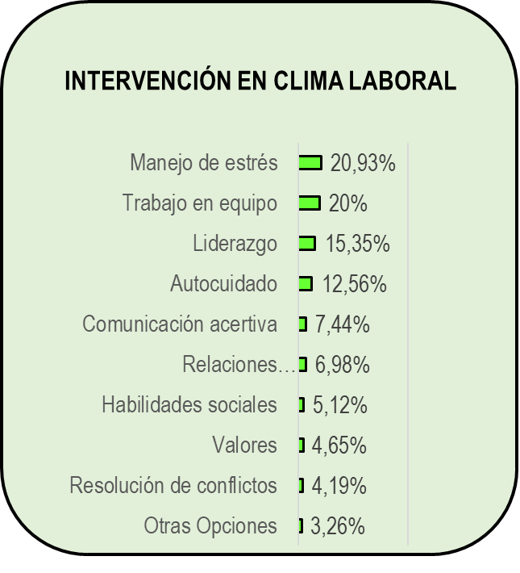

ESTRUCTURA DEL PLAN INSTITUCIONAL DE CAPACITACION

El Plan Institucional de Capacitación Vigencia 2020, pretende desarrollar actividades de formación que actualicen los conocimientos técnicos o profesionales de los servidores públicos de planta, de acuerdo con el perfil y el desempeño de sus funciones y elevar el nivel de compromiso con respecto a la misión, los objetivos, las políticas, las metas, los planes, programas y los proyectos del IDEAM y bajo la definición de cuatro ejes: 1) Gestión del conocimiento y la innovación en las entidades públicas, propende por el diseño de procesos enfocados a la creación, organización, transferencia y aplicación del conocimiento que producen los servidores públicos y su rápida actualización en diversos ámbitos, por medio del aprendizaje en los lugares de trabajo, teniendo en cuenta la innovación en cada uno de estos procesos. 2) Creación del valor público, propende por el diseño de procesos de capacitación aplicados a la creación de valor, enfocados especialmente en el comportamiento y capacidades de las personas, vocación de Servicio Público. 3) La transformación digital, propende el fortalecimiento de los servidores públicos en las tecnologías de la información y las comunicaciones teniendo el mayor provecho y adecuado uso de las mismas. 4) La probidad y ética de lo público propende crear una cultura de integridad basado en valores y enfocado en el buen servicio de todos los servidores públicos tanto con clientes internos y externos.

El Plan Institucional de Capacitación vigencia 2020, tiene los siguientes componentes:

1. Proceso de Inducción y Entrenamiento en el Puesto de Trabajo

El programa de Inducción y Entrenamiento en el Puesto de Trabajo, tiene por objeto integrar al funcionario nuevo a la Entidad, mediante diversas estrategias de inclusión, familiarizarlo con los antecedentes del Instituto, las políticas del servicio público, conocimiento del marco estratégico: misión, visión, objetivos institucionales, políticas de Calidad y objetivos de calidad, iniciándolo en la generación de sentido de pertenencia hacia el IDEAM.

En este sentido se programarán sesiones de trabajo en las que los nuevos funcionarios, conozcan las herramientas necesarias para la ubicación dentro de la Entidad y la información general y transversal sobre el quehacer del Instituto, además de los aspectos específicos concernientes a cada cargo; a su vez el cronograma de jornadas de capacitación será elaborado por el Grupo de Administración y Desarrollo del Talento Humano.

Una vez el Grupo de Gestión Humana realiza la primera fase de la inducción a los nuevos funcionarios, al llegar al puesto de trabajo se inicia la segunda fase que tiene que ver con el acompañamiento orientado por su jefe inmediato o un miembro del equipo de trabajo asignado para apoyarle en los procesos y procedimientos propios de su cargo y de sus funciones.

Entre las temáticas a abordar durante el proceso de Inducción y Entrenamiento en el Puesto de Trabajo, se encuentran: el marco estratégico del instituto, aspectos derivados de las áreas misionales, de apoyo y de gestión, de acuerdo a los siguientes temas:

MISIONALES | SISTEMA DE GESTION DE CALIDAD | SISTEMA DE ESTIMULOS E INCENTIVOS | DERECHOS Y DEBERES DE LOS FUNCIONARIOS PÚBLICOS | GESTIÓN DE LA ATENCIÓN AL CIUDADANO
- Creación y Naturaleza Jurídica del IDEAM  - Objeto  - Funciones  - Objetivos Misionales  - Misión  - Visión  - Organigramas  - Órganos de Dirección y Administración  - Comisión y Comités de IDEAM | - Política del Sistema de Gestión Integrado  - Objetivos del Sistema de Gestión Integrado  - Código de Integridad  - Sistema de Gestión de Seguridad y Salud en el Trabajo | - Estímulos e Incentivos  - Programa de Bienestar Social  - Sistema de capacitación Competencias Comportamentales  - Entrenamiento en el Puesto de Trabajo  - Evaluación del Programa de Inducción y Entrenamiento en el puesto de Trabajo.  - Descripción de responsabilidades por dependencias. | - Situaciones Administrativas  - Política salarial y de compensación  - Empleo público  - Sistema de Información y Gestión del Empleo Público – SIGEP  - Jornada Laboral  - Código único Disciplinario. | Cuyo objetivo principal es buscar la calidad del servicio, la calidad de las respuestas emitidas y la oportunidad de las mismas en los términos de ley.

Actividad 1: Realizar inducción a los servidores nuevos del IDEAM.

La inducción se desarrolla de manera presencial y a través de las estrategias de las tecnologías de la información y la comunicación.

Meta: 100% de servidores con inducción en el año
Indicador: Número de servidores con inducción en el mes / Número de ingresos de servidores nuevos en el mes x100.

Actividad 2: Realizar entrenamiento en el puesto de trabajo a los de servidores nuevos del IDEAM.
Se lleva a cabo las acciones respectivas para formalizar la actividad del entrenamiento en el puesto de trabajo de acuerdo con el formato establecido para tal fin y en continuidad con la inducción virtual, lo que permita cerrar el ciclo de la inducción de manera oportuna.

Meta: 100% de servidores con entrenamiento en el puesto de trabajo en el año.

Indicador: Número de servidores con entrenamiento en el puesto de trabajo en el mes / Número de ingresos de servidores nuevos en el mes x100.

2. Proceso de Reinducción

Está dirigido a reorientar la integración del empleado a la cultura organizacional en virtud de los cambios. Los programas de reinducción se impartirán a todos los empleados por lo menos cada dos años, o antes, en el momento en que se produzcan dichos cambios, e incluirán obligatoriamente un proceso de actualización acerca de las normas sobre inhabilidades e incompatibilidades y de las que regulan la moral administrativa.

Actividad 1: Realizar la reinducción a los servidores del IDEAM de acuerdo a la programación de la misma.

La reinducción se desarrolla de manera presencial y a través de las estrategias de las tecnologías de la información y la comunicación.

Meta: 100% de servidores con reinducción programada en el año.

Indicador: Número de servidores con reinducción programados / Número de servidores programados para reinducción x100.

3. Capacitaciones sobre conocimientos especializados

Se subdividen en las siguientes dos líneas:
- Capacitación en temas misionales
- Capacitación en temas de apoyo
Consiste en la realización de la gestión contractual para el desarrollo de diplomados, cursos, seminarios, congresos, jornadas de actualización, entre otros, que se requieren de manera específica y para los cuales no se cuenta con el personal idóneo que garantice la actualización de acuerdo con los objetivos de acción de la entidad.

Actividad 1: Realizar diagnóstico de necesidades de capacitación para la vigencia fiscal.

Actividad 2: Formular el Plan Institucional de Capacitación para la vigencia fiscal.

Se formulará el plan de acuerdo a los lineamientos normativos y de enfoque metodológicos definidos por el Departamento Administrativo de la Función Pública y la Escuela de Administración Pública – ESAP.

Meta: Formular un (1) Plan institucional de capacitación para cada vigencia fiscal.

Indicador: Número de Planes Institucionales de Capacitación formulados para cada vigencia.

Actividad 3: Realizar actividades de aprendizaje para la actualización de conocimientos en los funcionarios.
Mediante las diferentes acciones y eventos de aprendizaje concretados, gestionados y desarrollados contractualmente de acuerdo a las actividades priorizadas.

Actividad 4: Realizar actividades de aprendizaje para el fortalecimiento de las competencias de los funcionarios.
Se trata del desarrollo de actividades de formación y capacitación que permitirán fortalecer las competencias organizacionales en los niveles directivo, asesor-profesional y técnico-asistencial, con el objeto de contar con funcionarios integrales y competentes en todos los niveles para generar gestión y servicios de excelencia que produzcan los resultados estratégicos propuestos.

Meta: Capacitar el 50% de los servidores a través del programa de capacitación y los multiplicadores de saberes
Indicador: Número de servidores capacitados / Número de servidores programados para capacitación x100.

Actividad 6: Ampliar la utilización de la intranet para la disposición de las memorias del proceso de aprendizaje adquiridos en eventos de capacitación en el exterior.

Mediante el apoyo con el grupo de Comunicaciones, se desarrollaran las acciones afirmativas requeridas para utilizar de manera más eficiente los recursos de la intranet, para el manejo de las memorias de los procesos de aprendizaje que se generen dentro del aprendizaje especializado, con el fin de convertirlo es un espacio de divulgación de mayor alcance.

Meta: Ejecutar el 100% del presupuesto de capacitación asignado para cada vigencia fiscal.
Indicador: Valor de presupuesto de capacitación ejecutado / Valor de presupuesto de capacitación x100.

ESTRATEGIAS DE DIVULGACIÒN

- Se realizará la divulgación a todos los funcionarios del Plan Institucional de Capacitación del IDEAM al interior de la entidad, por medio de correos masivos.

- La programación de cada actividad de formación se dará a conocer previamente a los servidores públicos y los respectivos jefes inmediatos, mediante memorando interno o correos electrónicos para formalizar y garantizar su participación.

RED INSTITUCIONAL DE CAPACITACIÓN

La Red Institucional de Capacitación es el conjunto de entidades públicas que realizan labores capacitación en el marco de sus programas y surge con el objeto de apoyar los planes de capacitación institucional; ante las siguientes entidades se adelantarán las gestiones pertinentes para el apoyo en la ejecución del PIC 2020:

- Departamento Administrativo de la Función Pública
- Escuela Superior de Administración Pública. -ESAP
- Ministerio de Hacienda y Crédito Público
- Ministerio de Tecnologías de la Información y Comunicaciones - MINTIC
- Servicio Nacional de Aprendizaje - SENA
- Departamento Nacional de Planeación - DNP
- Instituto de Estudios del Ministerio Público IEMP (Procuraduría)
- Archivo General de la Nación - AGN
- Entidades del sector público y sector privado

EJECUCIÓN

En el caso de la ejecución de las capacitaciones con facilitadores internos, el funcionario asignado del Grupo de Administración y Desarrollo del Talento Humano trabajará directamente con el funcionario de enlace asignado por el área, frente al cronograma y temas a desarrollar presentados en el proyecto y realizará el respectivo seguimiento.

Para las capacitaciones donde se determine la necesidad de contratar facilitadores externos, el área responsable en coordinación con el Grupo de Administración y Desarrollo del Talento Humano, deberá formular la solicitud de contratación ante la Oficina Asesora Jurídica del Instituto para dar la aprobación definitiva al trámite del proceso de selección.

Una vez el proceso sea aprobado, corresponde al área que formuló la necesidad de capacitación considerar los términos de contratación correspondientes y adelantar los estudios, procedimientos, y demás trámites de acuerdo con lo establecido en el Manual de Contratación de la entidad. En todo caso siempre se realizarán las convocatorias masivas por los medios de que dispone la Entidad, con el propósito de lograr la mayor cobertura y participación en todos los eventos de capacitación.

Observación a la Ejecución: Es probable que durante el transcurso del año surjan oportunidades de capacitación sobre temáticas que no estén incluidas en el PIC o que alguna de las dependencias de la Entidad manifieste necesidades de capacitación adicionales, éstas se podrán llevar a cabo si no representan erogaciones para la Entidad o si aún se dispone de presupuesto en el Rubro de Capacitación, con el propósito de ofrecer posibilidades de cualificación del grupo de colaboradores y serán tenidas en cuenta en el Informe de Ejecución del PIC al finalizar la vigencia, pudiendo impactar en los indicadores de gestión del mismo.

EVALUACIÓN Y SEGUIMIENTO

Esta fase permite mirar, en primera instancia el impacto de la formación y capacitación en los funcionarios; en segundo lugar, posibilita medir los resultados organizacionales y por último sirve como retroalimentación para realizar los ajustes necesarios.

La evaluación de la capacitación no es una etapa al final de la ejecución del plan, sino que es una acción que acompaña el diseño, la ejecución y los resultados del PIC; permite medir los resultados en la organización obtenidos como consecuencia de la asistencia de los funcionarios a los diversos cursos, seminarios, talleres, diplomados o congresos de formación; para ello se aplicará una encuesta a cada uno de los asistentes al finalizar las diferentes capacitaciones realizadas, con la cual se pretende medir el nivel de efectividad de la capacitación, la satisfacción del funcionario y el cumplimiento de los objetivos del Plan Institucional de Capacitación. Esta herramienta servirá de insumo para la formulación del Plan de Capacitación 2020.

NOTA:

Cuando las Capacitaciones impliquen erogación presupuestal el funcionario asignado deberá firmar autorización de descuento por nómina del valor equivalente al costo de la capacitación para ser descantado en el evento de que no asista o no supere la capacitación. Lo anterior conforme a lo establecido en el concepto 159371 de 2016 Departamento Administrativo de la Función Pública.

INDICADOR PARA EVALUAR LA GESTIÓN DEL PIC

Indicador de Gestión

- Implementación del PIC (Número de actividades ejecutadas de aprendizaje/ Número de actividades de aprendizaje programadas) x 100.

Indicador de producto

- Personas Capacitadas (Número de servidores públicos capacitados / Número de servidores públicos de planta).
- Cobertura del PIC (Número de servidores públicos asistentes/Número de servidores públicos programados) x 100.

PRIORIZACIÓN

Como resultado de la priorización del DIAGNOSTICO DE NECESIDADES DE CAPACITACIÓN, e identificando los requerimientos en que más coincidían las dependencias participantes anteriormente mencionadas, se establecieron las siguientes Prioridades:

- Fortalecimiento de habilidades Blandas (liderazgo, Trabajo en equipo, Comunicación asertiva).
- DHIME
- Gestión Calidad de datos
- Excel (Intermedio y Avanzado)
- ADCP
- Lenguaje programación R
- Capacitación en la herramienta FEWS
- Manejo de GPS de alta precisión y Batimetrías
- Estadística Básica y Avanzada
- Técnicas de Atención al Cliente
- Uso y mantenimiento de Estaciones Automáticas
- Orfeo
- Arcgis
- Redacción y Ortografía
- Electrónica Básica
Priorización para la Inversión del Rubro para PIC 2020

Actividad | Monto
Desarrollo de una (1) capacitación en Bilingüismo | $ 100.000.000
Las Capacitaciones que se prioricen por el Comité de Gestión y Desempeño según las Necesidades de Capacitación y los recursos disponibles del IDEAM: | $ 100.000.000
Desarrollo de dos Capacitaciones con el Archivo General de la Nación | $ 100.000.000
Desarrollo de una Capacitación de Retención en la Fuente | $ 100.000.000
X Congreso Nacional de Derecho Disciplinario para una funcionaria | $ 100.000.000
XIII Congreso Nacional de Finanzas Publicas para 4 funcionarios | $ 100.000.000

PLAN DE ACCIÓN

Área | Eje temático | Competencia | Tema | Tipo de Capacitación | Número de funcionarios | Intensidad | Programa | Recursos | Cronograma
De Apoyo | Creación de Valor Público | Saber-Hacer-Ser | Inducción | Bienvenida Presencial y Curso | Personal de planta y pasantes nuevos | 8 | Inducción-Reinducción | 0 | Todo el año
De Apoyo | Creación de Valor Público | Saber-Hacer-Ser | Reinducción | Charla Presencial | Personal de planta activo | 8 | Inducción-Reinducción | 0
Misional | Gestión de Concomimiento y la Innovación | Saber-Hacer | DHIME | Curso | Personal de planta activo | Por definir | Capacitación | 0 | Desde el segundo trimestre
De Apoyo | Creación de Valor Público | Saber-Hacer | Contratación Pública | Diplomado | Personal de planta activo | 80 | Capacitación | 0 | Julio - Agosto
De Apoyo | Creación de Valor Público | Saber-Hacer-Ser | Participación ciudadana | Curso | Personal de planta activo | Por definir | Capacitación | 0 | Desde el tercer trimestre
De Apoyo | Creación de Valor Público | Saber-Hacer | PINAR | Curso | Personal de planta activo | Por definir | Capacitación | 0 | Desde el tercer trimestre
De Apoyo | Creación de Valor Público | Saber-Hacer | Evaluación de desempeño | Curso | Personal de planta activo | 2 horas | Capacitación | 0 | Febrero, Junio y Diciembre
De Apoyo | Creación de Valor Público | Solución de Problemas | Educación financiera | Curso y charla | Personal de planta activo | Por definir | Capacitación | 0 | Desde el primer trimestre
De Apoyo | Creación de Valor Público | Saber-Hacer | Manejo de procesos y procedimientos | Curso | Personal de planta activo | Por definir | Capacitación | 0 | Desde el tercer trimestre
De Apoyo | Creación de Valor Público | Saber-Hacer | Bilingüismo | Curso | Personal de planta activo | Por definir | Capacitación | 66.900.000 | Septiembre a Noviembre
De Apoyo | Probidad y ética de lo público | Saber-Hacer-Ser | Yo sé de Género | Curso | Personal de planta activo | 3 horas | Curso | 0 | Marzo
De Apoyo | Probidad y ética de lo público | Saber-Hacer | Código de Integridad | Curso | Personal de planta activo | 20 horas | Curso | 0 | Marzo
De Apoyo | Creación de Valor Público | Saber-Hacer | Taller de cambio climático | Charla | Personal de planta activo | 2 horas | Capacitación | 0 | Marzo
De Apoyo | Creación de Valor Público | Saber-Hacer | MIPG | Curso | Personal de planta activo | 80 horas  8 horas | Curso | 0 | Marzo a Julio
De Apoyo | Transformación Digital | Saber-Hacer-Ser | Competencias digitales para profesionales | Curso | Personal de planta activo | 40 horas | Curso | 0 | Marzo a Mayo
De Apoyo | Gestión de Concomimiento y la Innovación | Saber-Hacer | Nómina | Curso | Funcionarios de nómina de Talento Humano y el Ciclo Financiero | 15 horas | Capacitación | 8.200.000 | Junio a Octubre
De Apoyo | Gestión de Concomimiento y la Innovación | Saber-Hacer | Gestión Documental | Curso | Personal del Grupo de Gestión Documental y de la Oficina de Control Interno | Por definir | Capacitación | 15.000.000 | Segundo semestre
De Apoyo | Probidad y ética de lo público | Saber-Hacer-Ser | Control y Manejo del Estrés en el Trabajo en Casa | Charla | Personal de planta activo | 1 hora | Capacitación | 0 | Abril 2
De Apoyo | Probidad y ética de lo público | Saber-Hacer-Ser | Ideas prácticas para movilizar alternativas comunicativas que aseguren los lazos afectivos entre las familias | Charla | Personal de planta activo | 1 hora | Capacitación | 0 | Abril 6
De Apoyo | Creación de Valor Público | Saber-Hacer-Ser | Ritmos de Trabajo y carga laboral en casa. ¿Cómo ser ejemplo de trabajo saludable? | Charla | Personal de planta activo | 1 hora | Capacitación | 0 | Abril 7
De Apoyo | Probidad y ética de lo público | Saber-Hacer | Tecno estrés y tecno ansiedad por el uso de las tecnologías en casa. | Charla | Personal de planta activo | 1 hora | Capacitación | 0 | Abril 8
De Apoyo | Probidad y ética de lo público | Saber-Hacer-Ser | Inteligencia emociona en tiempos de re-pensar. | Charla | Personal de planta activo | 1 hora | Capacitación | 0 | Abril 13
De Apoyo | Creación de Valor Público | Saber-Hacer | Prevención y atención de emergencias en el hogar – Elementos básicos para tener en casa | Charla | Personal de planta activo | 1 hora | Capacitación | 0 | Abril 13
De Apoyo | Creación de Valor Público | Saber-Hacer | Liderando equipos y relaciones remotas | Charla | Personal de planta activo | 1 hora | Capacitación | 0 | Abril 14
De Apoyo | Creación de Valor Público | Saber | Bioseguridad recomendaciones mundiales OMS | Charla | Personal de planta activo | 1 hora | Capacitación | 0 | Abril 14
De Apoyo | Creación de Valor Público | Saber | Incidencia del estado de emergencia en las relaciones laborales | Charla | Personal de planta activo | 1 hora | Capacitación | 0 | Abril 15
De Apoyo | Probidad y ética de lo público | Saber-Hacer-Ser | Pensamiento y lenguaje para liderar trabajo y familia | Charla | Personal de planta activo | 1 hora | Capacitación | 0 | Abril 15
De Apoyo | Probidad y ética de lo público | Saber-Hacer-Ser | Comunicaciones efectivas – El poder de la palabra | Charla | Personal de planta activo | 1 hora | Capacitación | 0 | Abril 16
De Apoyo | Creación de Valor Público | Saber | Elementos de protección personal – Recomendaciones de uso y disposición | Charla | Personal de planta activo | 1 hora | Capacitación | 0 | Abril 16
De Apoyo | Probidad y ética de lo público | Saber-Hacer-Ser | Reencuadrando los Significados | Charla | Personal de planta activo | 1 hora | Capacitación | 0 | Abril 17
De Apoyo | Probidad y ética de lo público | Saber-Hacer-Ser | Familias preventivas | Charla | Personal de planta activo | 1 hora | Capacitación | 0 | Abril 17
De Apoyo | Creación de Valor Público | Saber | 10 recomendaciones para garantizar la continuidad del negocio en tiempos de contingencia | Charla | Personal de planta activo | 1 hora | Capacitación | 0 | Abril 20
De Apoyo | Creación de Valor Público | Saber | Prevención de riesgos psicosociales y trabajo en casa | Charla | Personal de planta activo | 1 hora | Capacitación | 0 | Abril 20
De Apoyo | Probidad y ética de lo público | Saber-Hacer-Ser | Convivencia saludable, amor, familia y trabajo en casa | Charla | Personal de planta activo | 1 hora | Capacitación | 0 | Abril 23
De Apoyo | Creación de Valor Público | Saber-Hacer-Ser | Liderazgo en el trabajo | Charla | Personal de planta activo | 50 minutos | Capacitación | 0 | Abril 23
De Apoyo | Creación de Valor Público | Saber-Hacer | La transformación de la gestión documental de datos a personas | Charla | Personal de planta activo | 10 horas | Capacitación | 0 | Abril 24
De Apoyo | Creación de Valor Público | Saber-Hacer | Dinámicas virtuales en salud y seguridad en el trabajo | Charla | Personal de planta activo | Hora y media | Capacitación | 0 | Abril 24
De Apoyo | Creación de Valor Público | Saber-Hacer | Familias prevenidas, estrategias lúdicas para el aprendizaje | Charla | Personal de planta activo | 1 hora | Capacitación | 0 | Abril 27
De Apoyo | Probidad y ética de lo público | Saber-Hacer-Ser | Salud mentad y actitud positiva | Charla | Personal de planta activo | 1 hora | Capacitación | 0 | Abril 28
De Apoyo | Creación de Valor Público | Saber-Hacer | Actualización legal en SST – Gestión que salva vidas | Charla | Personal de planta activo | 1 hora | Capacitación | 0 | Abril 28
De Apoyo | Creación de Valor Público | Saber | Ergonomía en tiempos de coronavirus – Una forma distinta de cuidar a los trabajadores | Charla | Personal de planta activo | 1 hora | Capacitación | 0 | Abril 29
De Apoyo | Creación de Valor Público | Saber-Hacer-Ser | Momentos de funcionamiento integral en casa | Charla | Personal de planta activo | 1 hora | Capacitación | 0 | Abril 30
De Apoyo | Creación de Valor Público | Saber-Hacer | Cuidándole la espalda a nuestros trabajadores de la salud | Charla | Personal de planta activo | 1 hora | Capacitación | 0 | Abril 30
De Apoyo | Creación de Valor Público | Saber-Hacer | Ajusta tus finanzas durante el COVID-19 | Charla | Personal de planta activo | Hora y media | Capacitación | 0 | Abril 30
De Apoyo | Creación de Valor Público | Saber-Hacer | Sustentabilidad ambiental en el hogar | Curso | Personal de planta activo | 10 horas | Capacitación | 0 | Abril
De Apoyo | Transformación Digital | Saber-Hacer-Ser | Transformación digital para el empleo | Curso | Personal de planta activo | 40 horas | Curso | 0 | Marzo a Mayo
De Apoyo | Creación de Valor Público | Saber-Hacer | Regreso al trabajo – Guías de bioseguridad | Charla | Personal de planta activo | 1 hora | Capacitación | 0 | Mayo 04
De Apoyo | Creación de Valor Público | Saber-Hacer | Previniendo los desórdenes músculo esqueléticos desde casa | Charla | Personal de planta activo | 1 hora | Capacitación | 0 | Mayo 04
De Apoyo | Creación de Valor Público | Saber-Hacer | Autoevaluación de síntomas del covid-19 - Alissta una solución de positiva compañía de seguros S.A. | Charla | Personal de planta activo | 1 hora | Capacitación | 0 | Mayo 04
De Apoyo | Creación de Valor Público | Saber | Desafíos de Teletrabajo y Ciberseguridad | Charla | Personal de planta activo | Hora y media | Capacitación | 0 | Mayo 06
De Apoyo | Creación de Valor Público | Saber | Retorno seguro al trabajo, foros y protocolos de bioseguridad y soluciones en promoción y prevención | Charla | Personal de planta activo | Hora y media | Capacitación | 0 | Mayo 11  Mayo 12  Mayo 19  Mayo 26
De Apoyo | Creación de Valor Público | Saber-Hacer-Ser | Resilencia organizacional, factor clave del éxito en tiempos de crisis | Charla | Personal de planta activo | 1 hora | Capacitación | 0 | Mayo 13
De Apoyo | Creación de Valor Público | Saber-Hacer-Ser | 10 Habilidades para ser un líder innovador | Charla | Personal de planta activo | Dos horas | Capacitación | 0 | Mayo 14
Misional | Gestión de Concomimiento y la Innovación | Saber-Hacer | Manejo de las especies polinizadoras en los ecosistemas | Charla | Personal de planta activo de las áreas operativas | Dos horas | Capacitación | 0 | Mayo 15
De Apoyo | Probidad y ética de lo público | Saber-Hacer-Ser | Neuroliderazgo en tiempo de crisis | Charla | Personal de planta activo de las áreas operativas | Dos horas | Capacitación | 0 | Mayo 19
De Apoyo | Creación de Valor Público | Saber-Hacer | Guía de primeros auxilios en casa | Charla | Personal de planta activo | 1 hora | Capacitación | 0 | Mayo 20
De Apoyo | Creación de Valor Público | Saber | Fundamentos básicos de la gestión documental | Curso | Personal de planta activo | 40 horas | Capacitación | 0 | Mayo 22 – Junio 10
De Apoyo | Creación de Valor Público | Saber | Metodología para la elaboración de inventarios y transferencias documentales | Curso | Personal de planta activo | 40 horas | Capacitación | 0 | Mayo 22 – Junio 10
De Apoyo | Creación de Valor Público | Saber-Hacer | Aportes para gestionar la salud y la seguridad en el trabajo a distancia | Charla | Personal de planta activo | 1 hora | Capacitación | 0 | Mayo 25
De Apoyo | Creación de Valor Público | Saber-Hacer | Atención y servicio al cliente | Curso | Personal de planta activo | 10 horas | Capacitación | 0 | Mayo
De Apoyo | Creación de Valor Público | Saber | Barreras protectoras para el cuidado de la salud por COVID-19 | Charla | Personal de planta activo | 1 hora | Capacitación | 0 | Junio 01
De Apoyo | Creación de Valor Público | Saber | Medidas de prevención y protección en el retorno a casa después del trabajo - tiempos de COVID19 | Charla | Personal de planta activo | 1 hora | Capacitación | 0 | Junio 01
De Apoyo | Creación de Valor Público | Saber | Recomendaciones prácticas para sentirse seguro retornando al trabajo | Charla | Personal de planta activo | 1 hora | Capacitación | 0 | Junio 02
De Apoyo | Creación de Valor Público | Saber | Teletrabajo, un resto para que las organizaciones se transformen | Charla | Personal de planta activo | 1 hora | Capacitación | 0 | Junio 02
De Apoyo | Probidad y ética de lo público | Saber-Hacer | Salud mental laboral en tiempos de pandemia | Charla | Personal de planta activo | 1 hora | Capacitación | 0 | Junio 09  Junio 19
De Apoyo | Creación de Valor Público | Saber | Planes de mejoramiento de estándares mínimos - Resolución 0312 de 2019 | Charla | Personal de planta activo | 1 hora | Capacitación | 0 | Junio 09
De Apoyo | Creación de Valor Público | Saber | Medidas de prevención y protección para preservar nuestra salud ante el COVID19 | Charla | Personal de planta activo | 1 hora | Capacitación | 0 | Junio 11
De Apoyo | Creación de Valor Público | Saber | ¿Cómo se comporta la epidemia en el mundo? | Charla | Personal de planta activo | 1 hora | Capacitación | 0 | Junio 16
De Apoyo | Creación de Valor Público | Saber | Claves para el teletrabajo efectivo | Charla | Personal de planta activo | 1 hora | Capacitación | 0 | Junio 16
De Apoyo | Creación de Valor Público | Saber | Educación en seguridad y salud en el trabajo en tiempo de COVID | Charla | Personal de planta activo | 1 hora | Capacitación | 0 | Junio 19
De Apoyo | Probidad y ética de lo público | Saber | Herramientas de calidad y calidez humana | Charla | Personal de planta activo | 1 hora | Capacitación | 0 | Junio 24
De Apoyo | Creación de Valor Público | Saber | Cuidado de la salud al alcance de todos | Charla | Personal de planta activo | 1 hora | Capacitación | 0 | Junio 25
De Apoyo | Probidad y ética de lo público | Saber-Hacer-Ser | Código de Integridad | Charla | Personal de planta activo | 1 hora | Capacitación | 0 | Junio 26
De Apoyo | Transformación Digital | Saber-Hacer-Ser | Fundamentos de marketing digital | Curso | Personal de planta activo | 40 horas | Curso | 0 | Mayo - Julio
De Apoyo | Creación de Valor Público | Saber | Cómo convertir la adversidad en una gran oportunidad | Charla | Personal de planta activo | 1 hora | Capacitación | 0 | Julio 3
De Apoyo | Creación de Valor Público | Saber | Alimentación sana y responsable para el cuidado de la vida | Charla | Personal de planta activo | 1 hora | Capacitación | 0 | Julio 3
De Apoyo | Creación de Valor Público | Saber | Accidentes y enfermedades laborales | Charla | Personal de planta activo | 1 hora | Capacitación | 0 | Julio 6
De Apoyo | Creación de Valor Público | Saber | Manejo seguro en sustancias químicas en procesos de desinfección por Covid-19 | Charla | Personal de planta activo | 1 hora | Capacitación | 0 | Julio 9
De Apoyo | Creación de Valor Público | Saber | 10 recomendaciones prácticas en gestión de la prospectiva en la seguridad y salud en el trabajo | Charla | Personal de planta activo | 1 hora | Capacitación | 0 | Julio 14
De Apoyo | Creación de Valor Público | Saber | 10 recomendaciones prácticas en gestión de prevención del burnout | Charla | Personal de planta activo | 1 hora | Capacitación | 0 | Julio 15
De Apoyo | Creación de Valor Público | Saber | 10 recomendaciones prácticas en gestión del teletrabajo efectivo ante la seguridad y salud en el trabajo | Charla | Personal de planta activo | 1 hora | Capacitación | 0 | Julio 15
De Apoyo | Creación de Valor Público | Saber | Soluciones virtuales positiva | Charla | Personal de planta activo | 1 hora | Capacitación | 0 | Julio 23
De Apoyo | Creación de Valor Público | Saber | Entrenamiento de FTIR | Entrenamiento | Personal de planta activo | 10 horas | Capacitación | 0 | Agosto 10 al 14
De Apoyo | Probidad y ética de lo público | Saber-Hacer-Ser | Muévete y contágiate de prevención | Charla | Personal de planta activo | 1 hora | Capacitación | 0 | Abril - Agosto
Eventos Internacionales Online en el Exterior
Área | Eje temático | Competencia | Tema | Tipo de Capacitación | Número de funcionarios | Intensidad | Programa | Recursos | Cronograma
Misional | Gestión de Concomimiento y la Innovación | Saber-Hacer | Segunda edición del curso de observaciones meteorológicas para las AR III y AR IV | Curso | Funcionarios del grupo de meteorología aeronáutica | 7 meses y medio | Capacitación | 0 | 14 Abril al 30 Noviembre
Misional | Gestión de Concomimiento y la Innovación | Saber | XVI Reunión de la Conferencia de Directores de los Servicios Meteorológicos e Hidrológicos Iberoamericanos (CIMHET) | Reunión | Funcionario de la Subdirección de Meteorología y de Hidrología | 1 día | Capacitación | 0 | Junio 4
Misional | Gestión de Concomimiento y la Innovación | Saber | Webinar: 2020 Virtual Emergency Response Data Mining Workshop (NOAA- NASA) | Capacitación | Funcionario de la Oficina de Servicio Pronósticos y Alertas | 3 días | Capacitación | 0 | Junio 09 al 11
Misional | Gestión de Concomimiento y la Innovación | Saber | Curso Internacional de Formación a Distancia sobre los Principios Básicos de la  Teledetección Satelital | Curso | Funcionarios subdirección de hidrología y de la Oficina de Pronósticos y Alertas | Dos semanas | Capacitación | 0 | Junio 22 – Julio 03
Misional | Gestión de Concomimiento y la Innovación | Saber-Hacer | Grupo de Gestión de la AR IV de la OMM | Reunión | Funcionarios subdirección de hidrología, meteorología y de la Oficina de Pronósticos y Alertas | 4 horas y media | Charla | 0 | Junio 25 y Junio 26
Misional | Gestión de Concomimiento y la Innovación | Saber | Nowcasting techniques on severe convection weather | Curso Virtual | Funcionarios de la Oficina de Pronósticos y Alertas | 10 días | Charla | 0 | Agosto 15 al 26
Misional | Gestión de Concomimiento y la Innovación | Saber-Hacer | High-Resolution Rapid Refresh (HRRR)-Caribbean Weather Model Training for WMO Regional Association IV. | Curso Virtual | Funcionarios subdirección de meteorología, meteorología y de la Oficina de Pronósticos y Alertas | 1 hora | Capacitación | 0 | Agosto 26
Misional | Gestión de Concomimiento y la Innovación | Saber | Oportunidades del Sistema de Navegación por Satelite Europeo (Galileo) | Webinars | Funcionarios de la Oficina de Pronósticos y Alertas y de la subdirección de ecosistemas | 1 hora | Webinars | 0 | Septiembre 3
Misional | Gestión de Concomimiento y la Innovación | Saber | COP28 y reunión 49 y 50 Consejo Ejecutivo | Evento | Funcionario de Dirección General | 1 día | Evento | 0 | Septiembre 19
Misional | Gestión de Concomimiento y la Innovación | Saber | Formadores sobre el Protocolo de Alerta Común (CAP) | Sesión de formación |  | 3 horas | Capacitación | 0 | Septiembre 28
Misional | Gestión de Concomimiento y la Innovación | Saber- Hacer | Taller sobre la Implementación del CAP | Taller |  | 10 horas | Capacitación | 0 | Septiembre 29 y 30
Misional | Gestión de Concomimiento y la Innovación | Saber- Hacer | Curso Predicción meteorológica aeronáutica | Curso | Funcionarios del grupo de meteorología aeronáutica | 6 meses | Capacitación | 0 | Teórica: Septiembre 21 de 2020 a marzo 19 de 2021  Práctica: Abril 5 al 16 de abril de 2021.
Capacitaciones Internas PAE
Área | Eje temático | Competencia | Tema | Tipo de Capacitación | Número de funcionarios | Intensidad | Programa | Recursos | Cronograma
Grupo de Servicio al Ciudadano | Creación de Valor Público | Saber-Hacer | Atención al Ciudadano | Curso | Según grupo a capacitar | Por definir | Capacitación | 0 | 3, 4 10, 11 y 12 de marzo, 15 y 20 de mayo, 9 y 24 de junio
Grupo de Administra-  ración y desarrollo del talento humano | Creación de Valor Público | Saber-Hacer-Ser | Capacitación Talento Humano: SST, Valores y Trabajo en Casa | Charla | Personal de planta activo | 1 hora | Capacitación | 0 | 21 y 22 de abril
Grupo de gestión documental y centro de documen- tación | Creación de Valor Público | Saber-Hacer | Conceptos básicos de Archivística y Gestión Documental | Curso | Personal de grupo de gestión documental y centro de documentación | 4 horas | Capacitación | 0 | 23 y 24 de abril
Grupo de Administ-  ración y desarrollo del talento humano | Creación de Valor Público | Saber-Hacer | Capacitación divulgación protocolos de bioseguridad COVID-19 | Charla | Personal de planta activo | 1 hora | Capacitación | 0 | 29 de mayo

- Las fechas de capacitación pueden estar sujetos a cambio, según las circunstancias de fuerza mayor que se presenten para su ejecución.
- La duración y beneficiarios de cada oferta de capacitación pueden modificarse en razón a los recursos técnicos, humanos, tecnológicos o logísticos con los que se cuente para la ejecución.
- La estructura del Plan Institucional de Capacitación es dinámica y flexible de manera que se ajuste a los tiempos y necesidades de la Entidad.
El presente Plan Institucional de Capacitación 2020 Versión 03 fue socializado al Comité de Gestión y Desempeño Institucional y aprobado mediante Acta 28 del 01/09/2020
 | Nombre | Cargo | Firma
Aprobó | Gilberto Galvis Bautista | Secretario General
Revisó | Dora Lucia Molina Solanilla | Coordinadora de Administración y Desarrollo del Talento Humano
Proyectó | María del Pilar Linares  Karen Mayerli Jara Vargas | Grupo de Administración y Desarrollo del Talento Humano

“Por la cual se expide la ley General de Educación”
“Por el cual se crea el Sistema Nacional de Capacitación y el Sistema de Estímulos para los empleados del Estado”
V Conferencia Iberoamericana de Ministros de Administración Pública y Reforma del Estado. Santa Cruz de la Sierra, Bolivia, 26 y 27 de junio de 2003
Artículo 7 del decreto Ley 1567 de 1998
Decreto Ley 1567 de 1998 y articulo 73 del Decreto 1227 de 2005

